高英高級工商職業學校104學年度教師研習活動統計
- 辦理單位：
項次 | 單位 | 辦理場次 | 研習時數 | 研習人數 | 備註
1 | 教務處 | 32場 | 129時 | 2,176人
2 | 學務處 | 3場 | 6時 | 350人
3 | 輔導室 | 6場 | 12時 | 630人
4 | 實習處 | 1場 | 3時 | 105人
5 | 國文科 | 2場 | 42時 | 10人
6 | 英文科 | 2場 | 42時 | 11人
7 | 數學科 | 2場 | 42時 | 10人
8 | 體育科 | 2場 | 42時 | 10人
9 | 輔導科/社會科 | 2場 | 42時 | 9人
10 | 汽車科 | 14場 | 90時 | 160人
11 | 電機科 | 3場 | 35時 | 30人
12 | 資訊科 | 10場 | 73時 | 110人
13 | 資處科 | 9場 | 73時 | 53人
14 | 廣設科 | 10場 | 53時 | 70人
15 | 餐管科 | 18場 | 97時 | 282人
16 | 美容科 | 6場 | 60時 | 34人
 | 總計 | 122場 | 841時 | 4,050人

統計日期:105年7月27日

二、辦理項目：
項次 | 研習名稱 | 研習日期 | 時數 | 參加人數 | 單位
1. | 104學年度教師數位教材製作研習 | 104年08月04日  至  104年08月05日 | 12  小時 | 72人 | 教務處1
2. | 104學年度磨課師(MOOCs)雲端學習平台建置研習 | 104年08月10日  至  104年08月11日 | 14  小時 | 73人 | 教務處2
3. | 104年度國民中學技藝教育課程教學設計與班級經營研習 | 104年08月12日 | 3  小時 | 60人 | 教務處3
4. | 104學年度專業英文的教學策略與資源應用研習 | 104年08月20日 | 3  小時 | 21人 | 教務處4
5. | 104學年度教師專業成長與國際資源應用研習 | 104年08月20日 | 3  小時 | 21人 | 教務處5
6. | 104年度校內教師研習- 補救教學行政研習 | 104年09月03日  至  104年09月17日 | 4  小時 | 86人 | 教務處6
7. | 104年度校內教師研習-數位教材製作報告檢核 | 104年09月10日  至  104年09月11日 | 12  小時 | 86人 | 教務處7
8. | 104年度校內教師研習- 尋找、翻轉您的教育熱忱 | 104年09月29日 | 3  小時 | 86人 | 教務處8
9. | 104年度校內教師研習-「物聯網」概論與實務應用 | 104年10月13日 | 3  小時 | 87人 | 教務處9
10. | 104年度校內教師研習-特色發展 | 104年10月27日 | 3  小時 | 92人 | 教務處10
11. | 104年度校內教師研習-特色發展 | 104年11月23日 | 3  小時 | 92人 | 教務處11
12. | 104年度校內教師研習-有效教學、差異化教學、多元評量 | 104年11月24日 | 3  小時 | 92人 | 教務處12
13. | 104學年度辦理鳳山區高中職均質化創意特色課程技職教育推廣觀摩研習  第1梯次 | 104年12月4日 | 3  小時 | 52人 | 教務處13
14. | 104學年度辦理鳳山區高中職均質化創意特色課程技職教育推廣觀摩研習  第2梯次 | 104年12月7日 | 3  小時 | 56人 | 教務處14
15. | 104學年度辦理鳳山區高中職均質化創意特色課程技職教育推廣觀摩研習  第3梯次 | 104年12月7日 | 3  小時 | 32人 | 教務處15
16. | 104學年度辦理鳳山區高中職均質化創意特色課程技職教育推廣觀摩研習  第4梯次 | 104年12月8日 | 3  小時 | 30人 | 教務處16
17. | 104學年度辦理鳳山區高中職均質化創意特色課程技職教育推廣觀摩研習  第5梯次 | 104年12月8日 | 3  小時 | 23人 | 教務處17
18. | 104學年度辦理鳳山區高中職均質化創意特色課程技職教育推廣觀摩研習  第6梯次 | 104年12月9日 | 3  小時 | 25人 | 教務處18
19. | 104學年度辦理鳳山區高中職均質化創意特色課程技職教育推廣觀摩研習  第7梯次 | 104年12月9日 | 3  小時 | 35人 | 教務處19
20. | 104學年度辦理鳳山區高中職均質化創意特色課程技職教育推廣觀摩研習  第8梯次 | 104年12月10日 | 3  小時 | 24人 | 教務處20
21. | 104學年度辦理鳳山區高中職均質化創意特色課程技職教育推廣觀摩研習  第9梯次 | 104年12月10日 | 3  小時 | 34人 | 教務處21
22. | 104學年度辦理鳳山區高中職均質化創意特色課程技職教育推廣觀摩研習  第10梯次 | 104年12月11日 | 3  小時 | 27人 | 教務處22
23. | 104年度校內行政研習-如何提升學校行政效率 | 105年01月12日 | 2  小時 | 95人 | 教務處23
24. | 104年度校內教師研習-教師數位教材製作工作坊 | 105年01月22日 | 6  小時 | 95人 | 教務處24
25. | 104年度校內教師研習-  有效教學、差異化教學 | 105年01月25日 | 2  小時 | 95人 | 教務處25
26. | 104年度校內教師研習-翻轉與創新教學分享 | 105年01月25日  至  105年01月29日 | 5  小時 | 95人 | 教務處26
27. | 104年度校內教師研習-如何提升人際溝通技巧 | 105年01月26日 | 2  小時 | 134人 | 教務處27
28. | 104年度校內教師研習-  雲端教學環境建置 | 105年01月27日 | 2  小時 | 102人 | 教務處28
29. | 104年度校內教師研習-數位教材製作軟體實務 | 105年03月26日 | 3  小時 | 85人 | 教務處29
30. | 104年度校內教師研習-Fab Truck 3D列印巡迴推廣活動 | 105年03月28 | 3  小時 | 85人 | 教務處30
31. | 104年度校內教師研習-大數據、物聯網在教學上之應用 | 105年06月29日 | 3  小時 | 98人 | 教務處31
32. | 104年度校內教師研習-  翻轉與創新教學分享 | 105年07月01日  至  105年07月11日 | 5  小時 | 98人 | 教務處32
33. | 104學年度第1學期CPR+AED急救專案研習 | 104年08月19日 | 2  小時 | 110人 | 學務處1
34. | 104學年度第一學期教師輔導知能研習 | 104年12月11日 | 2  小時 | 135人 | 學務處2
35. | 104學年度學生網路成癮辨識與輔導知能研習 | 105年3月23日 | 2  小時 | 120人 | 學務處3
36. | 104學年度第1學期教師輔導知能研習-1 | 104年08月13日 | 3 小時 | 105人 | 輔導室1
37. | 教師性平教育研習-  男女有別？打造性別平等春天 | 105年01月14日 | 2 小時 | 105人 | 輔導室2
38. | 104學年度第1學期教師輔導知能研習-教育COACH學 | 105年01月29日 | 2 小時 | 105人 | 輔導室3
39. | 教師性平教育研習- 就是要性平-性別平等法律與相關個案研討 | 105年06月28日 | 2 小時 | 105人 | 輔導室4
40. | 104學年度第2學期教師輔導知能研習-高風險家庭學生辨識與輔導 | 105年07月14日 | 2 小時 | 105人 | 輔導室5
41. | 104學年度第2學期教師輔導知能研習-身心障礙學生輔導 | 105年07月15日 | 2 小時 | 105人 | 輔導室6
42. | 一般職業安全衛生教育  訓練 | 105年05月11日 | 3 小時 | 105人 | 實習處1
43. | 104學年度國文科校內教師暑假進修研習 | 104年08月20日  至  104年08月24日 | 21  小時 | 4人 | 國文科1
44. | 104學年國文科辦理校內教師寒假精進教學研習 | 105年02月01日  至  105年02月03日 | 21  小時 | 6人 | 國文科2
45. | 104學年度英文科校內教.師暑假進修研習 | 104年08月20日  至  104年08月24日 | 21  小時 | 5人 | 英文科1
46. | 104學年度英文科辦理校內教師寒假進修研習 | 105年01月26日  至  105年01月28日 | 21  小時 | 6人 | 英文科2
47. | 104學年度數學科校內教師暑假進修研習 | 104年08月20日  至  104年08月24日 | 21  小時 | 4人 | 數學科1
48. | 104學年度數學科辦理校內教師寒假精進研習 | 105年02月01日  至  105年02月03日 | 21  小時 | 6人 | 數學科2
49. | 104學年度體育科校內教師暑假進修研習 | 104年08月20日  至  104年08月24日 | 21  小時 | 5人 | 體育科1
50. | 104學年度體育科辦理校內教師寒假進修研習 | 105年02月01日  至  105年02月03日 | 21  小時 | 5人 | 體育科2
51. | 104學年度輔導科/社會科校內教師暑假進修研習 | 104年08月20日  至  104年08月24日 | 21  小時 | 4人 | 輔導科/社會科1
52. | 104學年度輔導、社會、健護科辦理校內教師寒假進修研習 | 105年02月01日  至  105年02月03日 | 21  小時 | 5人 | 輔導科/社會科2
53. | 104學年度汽車科辦理暑假教師研習_Arduino創意專題製作應用 | 104年08月07日 | 7  小時 | 12人 | 汽車科1
54. | 104學年度汽車科辦理暑假教師研習_堆高機進階研習 | 104年08月12日  104年08月13日 | 14  小時 | 12人 | 汽車科2
55. | 104學年度汽車科辦理暑假教師研習_油電車之燃料電池研習 | 104年08月19日 | 7  小時 | 12人 | 汽車科3
56. | 104學年度暑假教師研習_基礎設備教師研習 | 104年08月21日 | 7  小時 | 12人 | 汽車科4
57. | 104學年度汽車科辦理暑假教師研習_油電複合式動力車進階檢修研習 | 104年08月20日  104年08月24日 | 14  小時 | 12人 | 汽車科5
58. | 104學年度汽車科辦理暑假教師研習_教師企業實地參訪 | 104年08月17日 | 7  小時 | 12人 | 汽車科6
59. | 104學年度汽車科辦理專業教師專題製作期初實務研習 | 104年 10月08日 | 3  小時 | 11人 | 汽車科7
60. | 104學年度國中技藝競賽術科試題專業教師研習 | 104年 11月13日 | 2  小時 | 11人 | 汽車科8
61. | 104學年度汽車科辦理教師行動研究期刊製作研習 | 104年11月18日 | 3  小時 | 11人 | 汽車科9
62. | 104學年度汽車科教師教學觀摩 | 104年11月19日 | 2  小時 | 11人 | 汽車科10
63. | 104學年度汽車科辦理教師專題研究研習 | 105年01月25日 | 3小時 | 11人 | 汽車科11
64. | 104學年度汽車科辦理堆高機教師技術研習 | 105年02月02日 | 7小時 | 11人 | 汽車科12
65. | 104學年度汽車科辦理油電複合式動力車教師技術研習 | 105年02月03日 | 7小時 | 11人 | 汽車科13
66. | 104學年度汽車科辦理新式裝備教師研習(1.煞車試驗器2.偏滑測試機) | 105年02月04日 | 7小時 | 11人 | 汽車科14
67. | 104學年度暑假電機科教師特色課程研習－機電整合元件的應用 | 104年08月17日 | 7  小時 | 10人 | 電機科1
68. | 104學年度暑假電機科教師特色課程研習－綠能發電元件操作 | 104年08月19日 | 7  小時 | 10人 | 電機科2
69. | 104學年度寒假電機科辦理校內教師精進研習－太陽能光電實務 | 105年02月01日  至  105年02月03日 | 21  小時 | 10人 | 電機科3
70. | 104學年度第一學期暑假教師精進研習-  機器人mBlock應用研習 | 104年08月03日  至  104年08月07日 | 14  小時 | 11人 | 資訊科1
71. | 104學年度暑假教師精進研習-職場參觀 | 104年08月14日 | 7  小時 | 11人 | 資訊科2
72. | 104學年度暑假教師精進研習-APP Unity研習 | 104年08月17日  至  104年08月24日 | 14  小時 | 11人 | 資訊科3
73. | 104學年度第一學期暑假教師精進研習-Arduino單晶片研習 | 104年08月18日 | 7  小時 | 11人 | 資訊科4
74. | 104學年度教師專題製作期初實務研習 | 104年09月16日 | 2  小時 | 11人 | 資訊科5
75. | 104學年度第一學期資訊科專業教師校內專題講座活動 | 104年11月05日 | 3  小時 | 11人 | 資訊科6
76. | 104學年度第一學期資訊科專業教師校內專題講座活動 | 104年12月09日 | 3  小時 | 11人 | 資訊科7
77. | 104學年度資訊科教師專題製作實務研習期中研討會 | 104年12月23日 | 3  小時 | 11人 | 資訊科8
78. | 104學年度資訊科教師行動研究發表研習 | 105年01月27日 | 2  小時 | 11人 | 資訊科9
79. | 104學年度寒假教師精進研習 | 105年02月01日  至  105年02月03日 | 21  小時 | 11人 | 資訊科10
80. | 104學年度資料處理科辦理校內教師暑假進修研習-商業秘書實務 | 104年08月03日  至  104年08月13日 | 14  小時 | 7人 | 資料處理科1
81. | 104學年度資料處理科辦理教師赴公民營機構研習返校授課分享研習 | 104年08月06日 | 7  小時 | 7人 | 資料處理科2
82. | 104學年度資料處理科辦理校內教師暑假進修研習-電子商務實務 | 104年08月17日  至  104年08月18日 | 14  小時 | 7人 | 資料處理科3
83. | 104學年度資料處理科辦理校內教師暑假進修研習-企業實地參訪 | 104年08月14日  至  104年08月19日 | 8  小時 | 7人 | 資料處理科4
84. | 104學年度資料處理科專題製作期初實務研習 | 104年09月16日 | 3  小時 | 7人 | 資料處理科5
85. | 104學年度資料處理科教學觀摩 | 104年11月11日 | 1  小時 | 7人 | 資料處理科6
86. | 104學年度資料處理科專題製作期中實務研習 | 104年12月16日 | 3  小時 | 7人 | 資料處理科7
87. | 104學年度資料處理科教師專題研究發表研習 | 105年01月28日 | 2  小時 | 7人 | 資料處理科8
88. | 104學年度資料處理科辦理寒假教師特色課程精進教學研習 | 104年02月01日  至  104年02月03日 | 21  小時 | 7人 | 資料處理科9
89. | 104學年度廣告設計科教師暑假精進研習─3D創意公仔設計建模實務研習 | 104年08月03日 | 7  小時 | 8人 | 廣告設計科1
90. | 104學年度廣告設計科教師暑假精進研習─Mimaki御牧股份有限公司業界參訪 | 104年08月07日 | 3.5  小時 | 8人 | 廣告設計科2
91. | 104學年度廣告設計科教師暑假精進研習─3D創意紙公仔設計實務研習 | 104年08月12日 | 7  小時 | 8人 | 廣告設計科3
92. | 104學年度廣告設計科教師暑假精進研習─雷射雕刻應用設計研習 | 104年08月13日 | 3.5  小時 | 8人 | 廣告設計科4
93. | 104學年度廣告設計科教師暑假精進研習─模型製作及噴修實務研習 | 104年08月19日 | 7  小時 | 8人 | 廣告設計科5
94. | 104學年度廣告設計科教師暑假精進研習─剪黏藝術實務研習 | 104年08月24日 | 3.5  小時 | 8人 | 廣告設計科6
95. | 104學年度廣告設計科教師暑假精進研習─PERKUNAS數位工藝（永翰科技）業界參訪 | 104年08月24日 | 3.5  小時 | 8人 | 廣告設計科7
96. | 104學年度廣告設計科專業科目教學觀摩 | 104年11月12日 | 1  小時 | 8人 | 廣告設計科8
97. | 104學年度廣告設計科教師專題研究發表 | 105年01月28日 | 3  小時 | 8人 | 廣告設計科9
98. | 104學年度寒假教師特色課程研習 | 105年02月01日  至  105年02月02日 | 14  小時 | 8人 | 廣告設計科10
99. | 104學年度教師研習-專家指導精緻西點實作研習 | 104年08月03日 | 7  小時 | 14人 | 餐飲管理科1
100. | 104學年度暑假教師研習-異國美食製作研習 | 104年08月07日 | 7  小時 | 14人 | 餐飲管理科2
101. | 104學年度暑假教師研習-中餐丙級檢定新式考題製作研習 | 104年08月12日 | 7  小時 | 14人 | 餐飲管理科3
102. | 104學年度教師研習-業界參訪研習 | 104年08月18日 | 7  小時 | 16人 | 餐飲管理科4
103. | 104學年度教師研習-專題製作教學指導研習 | 104年08月19日 | 3  小時 | 16人 | 餐飲管理科5
104. | 104學年度暑假教師研習-川味蜀府川菜料理 | 104年08月24日 | 7  小時 | 16人 | 餐飲管理科6
105. | 104學年度教師研習-赴公民營機構課程分享研習 | 104年08月25日 | 7  小時 | 16人 | 餐飲管理科7
106. | 專題製作期初研習 | 104年9月16日 | 3  小時 | 16人 | 餐飲管理科8
107. | 差異化教學設計 | 104年9月23日 | 1小時 | 16人 | 餐飲管理科9
108. | 104學年度業師專題演講-巴莎諾瓦李志勇副總經理 | 104年10月05日 | 3小時 | 16人 | 餐飲管理科10
109. | 如何做好補救教學 | 104年10月21日 | 1小時 | 16人 | 餐飲管理科11
110. | 104學年度科大教授專題演講-東方設計學院蔡禹璋執行長 | 104年10月21日 | 3小時 | 16人 | 餐飲管理科12
111. | 104學年度學生教師教學觀摩 | 104年11月30日 | 1小時 | 16人 | 餐飲管理科13
112. | 104學年度特色課程教學成果展 | 104年12月04日  至  104年12月11日 | 16小時 | 16人 | 餐飲管理科14
113. | 104學年度學生教師專題研究發表 | 105年01月25日 | 3小時 | 16人 | 餐飲管理科15
114. | 104學年度餐管科寒假教師精進研習-異國美食越南菜製作 | 104年02月01日 | 7小時 | 16人 | 餐飲管理科16
115. | 104學年度餐管科寒假教師精進研習-異國美食緬甸菜製作 | 104年02月02日 | 7小時 | 16人 | 餐飲管理科17
116. | 104學年度餐管科寒假教師精進研習-異國美食印尼菜製作 | 104年02月03日 | 7小時 | 16人 | 餐飲管理科18
117. | 104學年度美容科辦理校內教師暑假進修研習 | 104年08月07日  至  104年08月24日 | 21  小時 | 5人 | 美容科1
118. | 104學年度美容科辦理教師新購入設備研習 | 104年08月18日  至  104年08月25日 | 8  小時 | 5人 | 美容科2
119. | 104學年度美容科辦理暑假教師赴業界參訪研習 | 104年08月20日 | 4  小時 | 5人 | 美容科3
120. | 104學年度教師專題製作期初實務研習 | 104年09月08日 | 3  小時 | 7人 | 美容科4
121. | 104學年度美容科專題製作期中實務研習 | 104年12月03日 | 3  小時 | 7人 | 美容科5
122. | 104學年度美容科辦理教師寒假研習 | 105年02月1日  至  105年02月3日 | 21  小時 | 5人 | 美容科6

高英高級工商職業學校辦理104學年度活動成果

活動名稱 | 104學年度校內教教師研習-數位教材製作研習工作坊
主辦單位 | 教務處 | 活動地點 | 圖書館視聽教室
活動日期 | 104年08月04日至08月05日 |  | 參加人數 | 教師：72人
活動內容 | 1.透過支紹慈教授深入淺出的教學，讓教師了解製作數位教材的要  領，提升教師專業技能水準。  2.教材內容打破傳統教案設計，加入創新元素，使教材豐富而多樣化。
活動摘要 | 為了提昇教師專業智能，學校於8月4、5兩天舉行『數位教材製作研習』，本次研習的課程主要以數位教材設計、技術、製作技巧及操作實務為研習內容，在短短兩天的研習過程中，支紹慈教授運用不同的例子，由淺入深，循序漸進的指導各科教師進入數位教材製作的領域。  研習過程中，老師們透過互動、討論了解數位教材的內容，進而藉由學習單的製作讓各科教師打破傳統教案的設計與迷失，增加設計課程時新的思維與元素，讓老師們改變了相當多舊有的想法與觀念，並從中獲益良多。

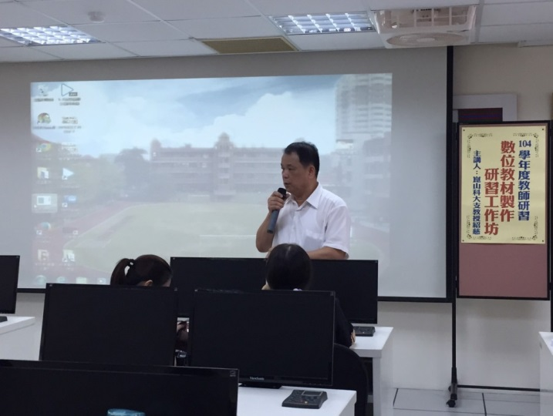 |  | 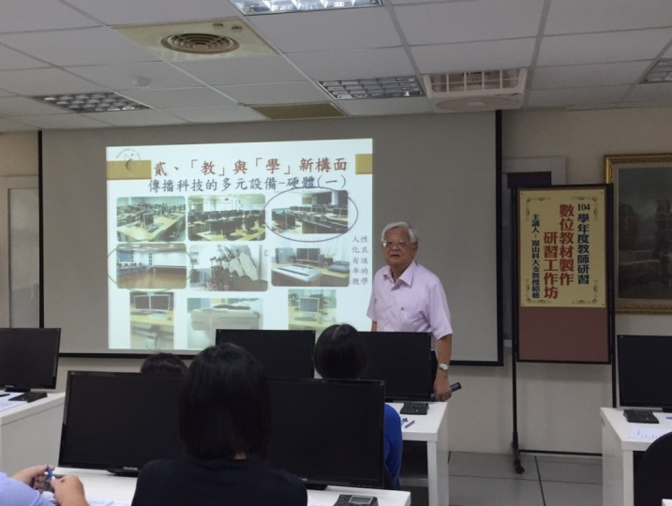
照片說明 | 陳校長德松介紹支教授邵慈 | 照片說明 | 支教授邵慈講解課程設計技巧
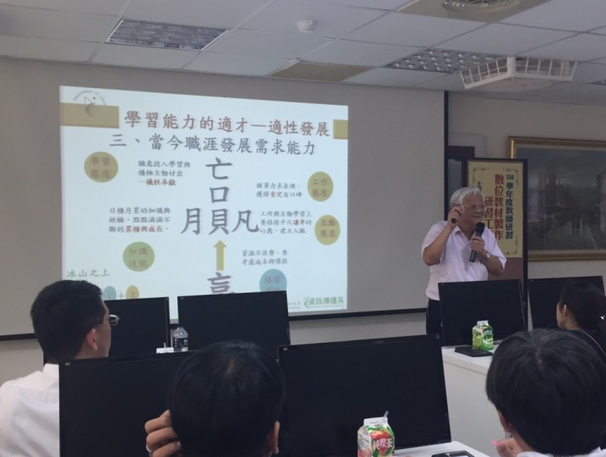 |  | 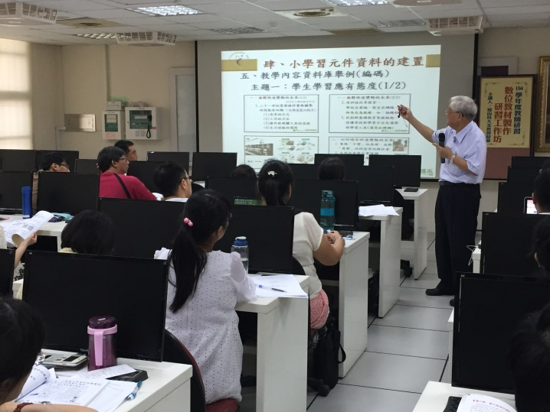
照片說明 | 支教授邵慈解說數位教材製作要領 | 照片說明 | 支教授邵慈教授說明數位教材內容
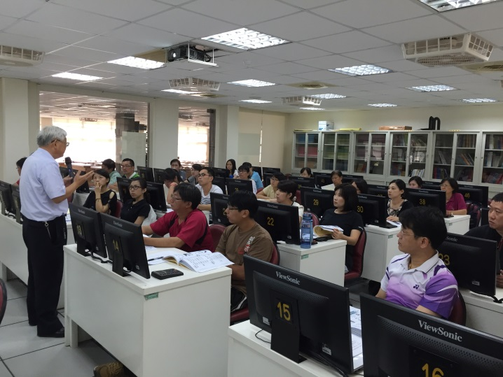 |  | 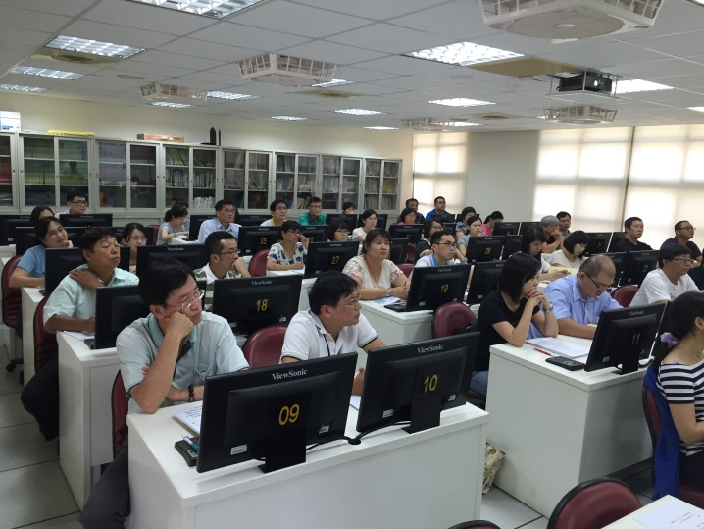
照片說明 | 透過深入淺出的說明讓台下老師獲益良多 | 照片說明 | 台下老師認真聽講

高英高級工商職業學校辦理104學年度活動成果

活動名稱 | 104年度校內教教師研習-磨課師(MOOCs)雲端學習平台建置研習
主辦單位 | 教務處 | 活動地點 | 第一電腦教室
活動日期 | 104年08月10日至08月11日 |  | 參加人數 | 教師：73人
活動內容 | 1.說明磨課師MOOCs平台發展現況。  2.運用創新的翻轉教育教學模式，建立數位學習課程，達到有效學習  效果。
活動摘要 | 本校連續２天在校區內舉辦磨課師MOOCs雲端學習平台建置研習。  隨著時代的變遷，教師教學已產生了革命性的改變【數位化學習】已蔚為風氣，為了讓教師了解數位學習新浪潮，與磨課師MOOCs課程平台發展現況，特別舉辦此一研習。  希望透過創新的翻轉教育的教學模式，進而深化數位學習，使教師完整建立數位學習課程，進而達到友善又活潑的學習效果。

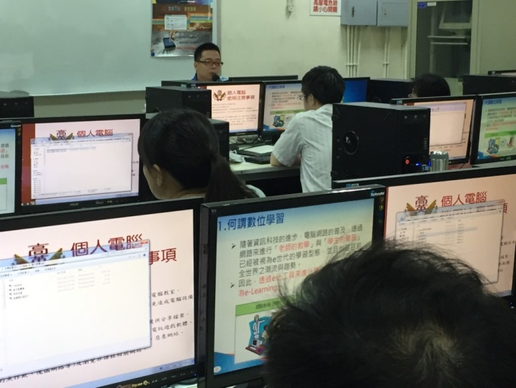 |  | 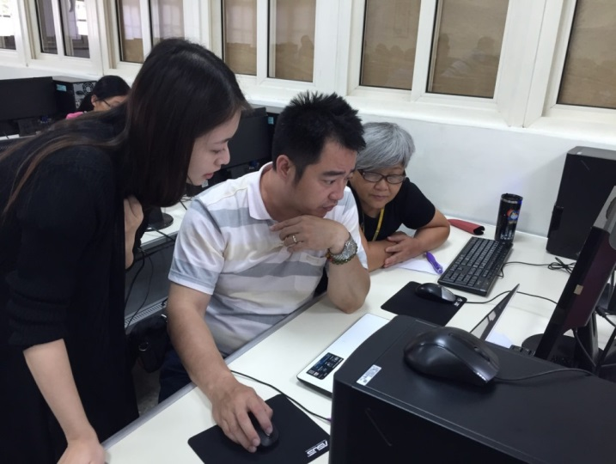
照片說明 | 工程師說明雲端學習平台建置 | 照片說明 | 老師互相討論平台內容
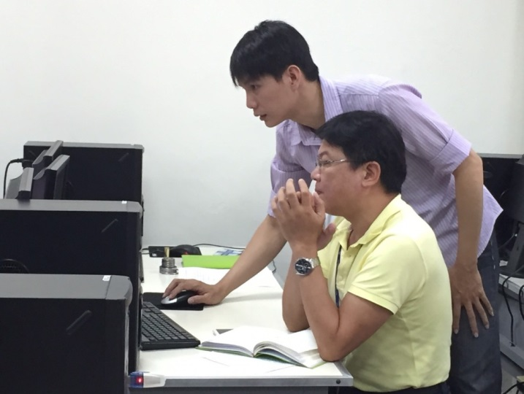 |  | 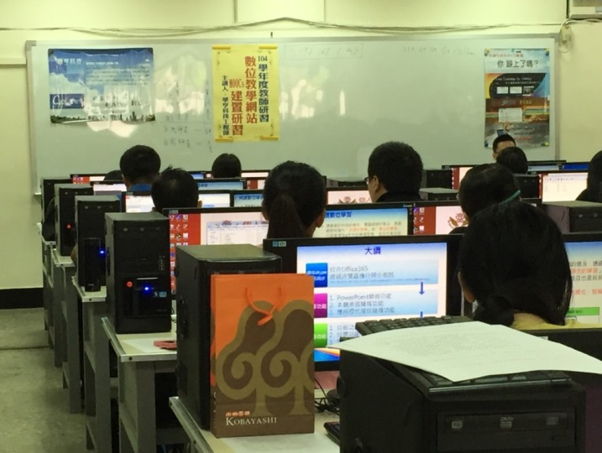
照片說明 | 工程師操作平台讓老師理解 | 照片說明 | 工程師說明雲端學習平台建置
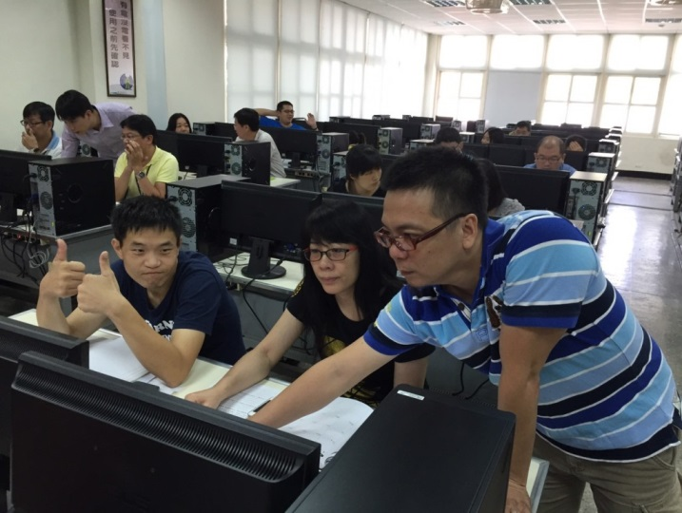 |  | 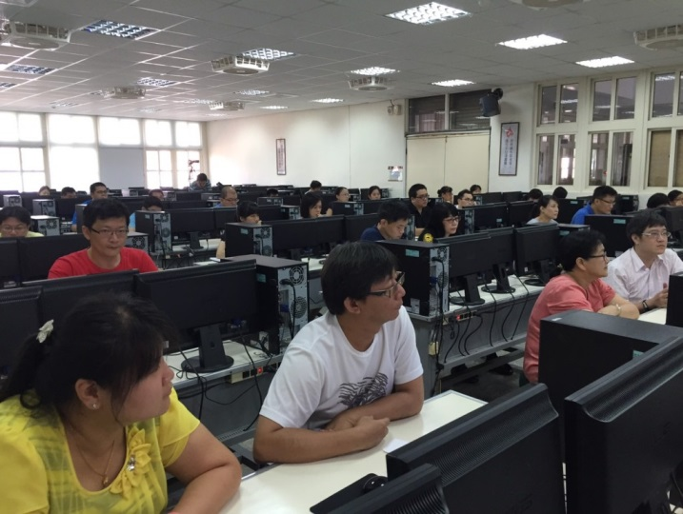
照片說明 | 老師們互相討論平台內容 | 照片說明 | 台下老師認真聽講

高英高級工商職業學校辦理104學年度活動成果

活動名稱 | 104年度校內教師研習-Fab Truck 3D列印巡迴推廣活動
主辦單位 | 教務處 | 活動地點 | 第一電腦教室
活動日期 | 105年03月28-30日 |  | 參加人數 | 教師：85人
活動內容 | 1.利用3D列印軟體製作USB LED。
活動摘要 | 教育部推動高級中等學校3D列印普及培育計畫，於3月28日至30日三天時間，實施Fab Truck 3D列印推廣體驗活動，使本校師生體驗3D列印實際製作方法，與未來發展方向。  研習圖滿完成，使本校師生體驗3D列印實際製作方法，且製作出精美USB LED，感謝巡廻各校推廣團隊。

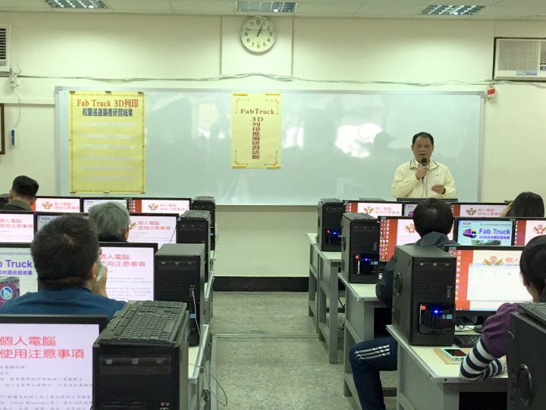 |  | 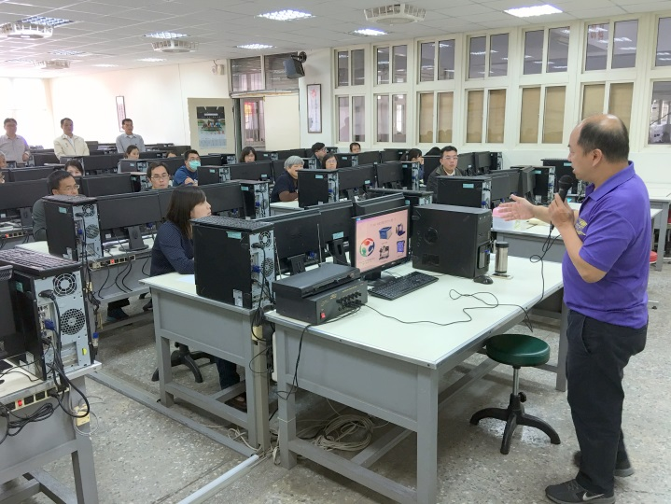
照片說明 | 陳校長德松簡單致詞 | 照片說明 | 3D列印現場上課情形
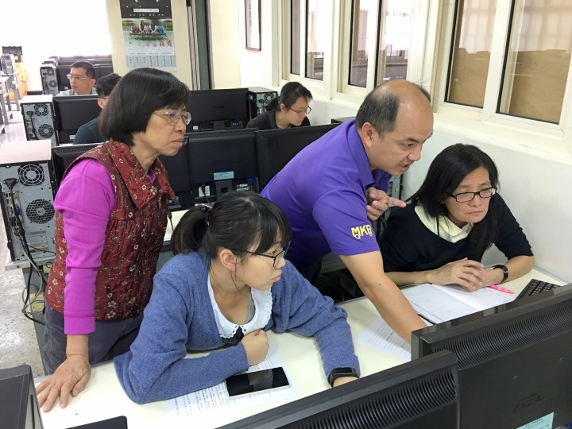 |  | 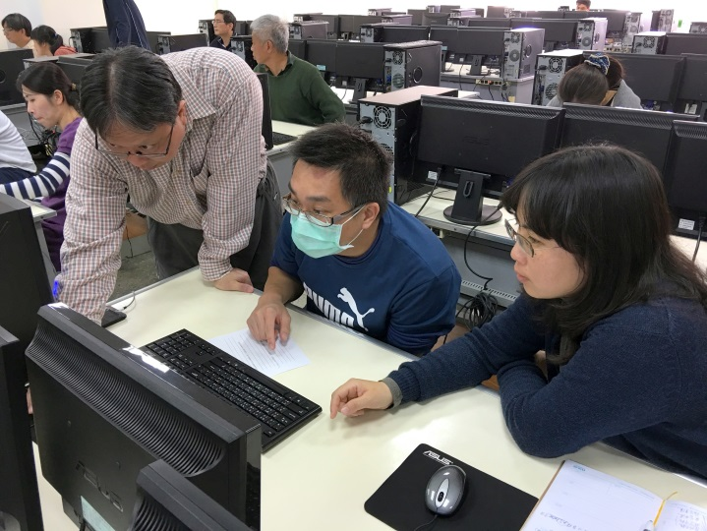
照片說明 | 本校教師認真研習中 | 照片說明 | 本校教師認真研習中
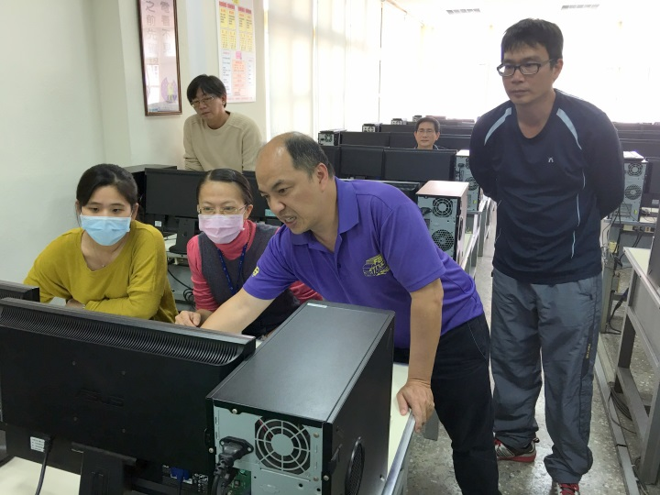 |  | 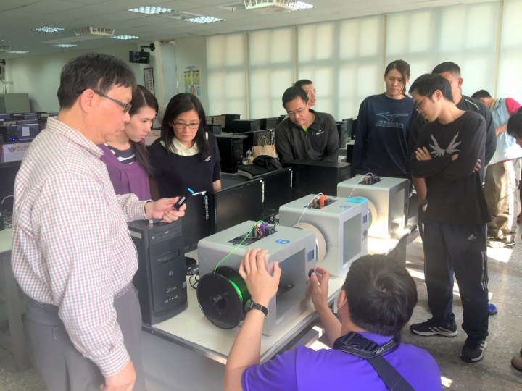
照片說明 | 本校教師認真研習中 | 照片說明 | 老師們觀看3D列印作品成果

高英高級工商職業學校辦理104學年度活動成果

活動名稱 | 104年度校內教師研習-大數據、物聯網在教學上之應用
主辦單位 | 教務處 | 活動地點 | 圖書館
活動日期 | 105年06月29日 |  | 參加人數 | 教師：98人
活動內容 | 1.說明物聯網未來發展及在生活層面的應用。
活動摘要 | 本日邀請樹德科技大學-溫嘉榮特聘教授講述大數據、物聯網在教學上之應用，溫教授強調未來是物聯網的天下，學生應該具備數位編碼的邏輯概念，學習程式語言是刻不容緩的事。  老師在引導學生過程中應具備愛與熱忱，並結合EVERCAM軟體讓學生也能在雲端多元學習與培養溝通技巧，提升未來學生就業競爭力。

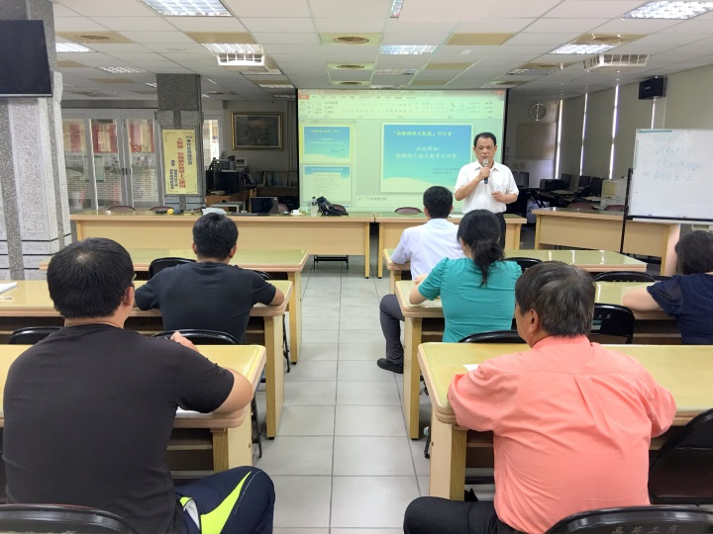 |  | 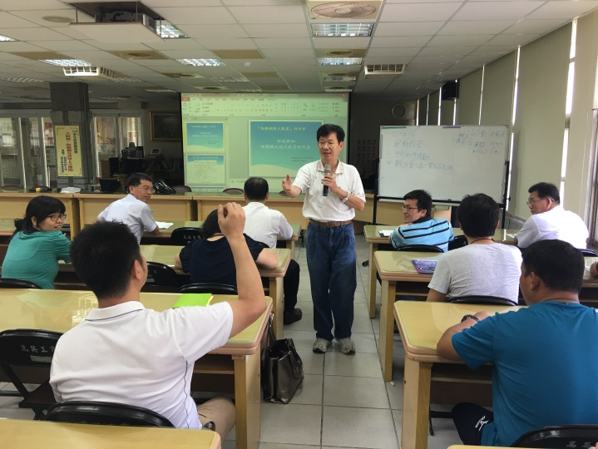
照片說明 | 陳校長德松致歡迎詞 | 照片說明 | 溫特聘教授嘉榮現場與老師互動
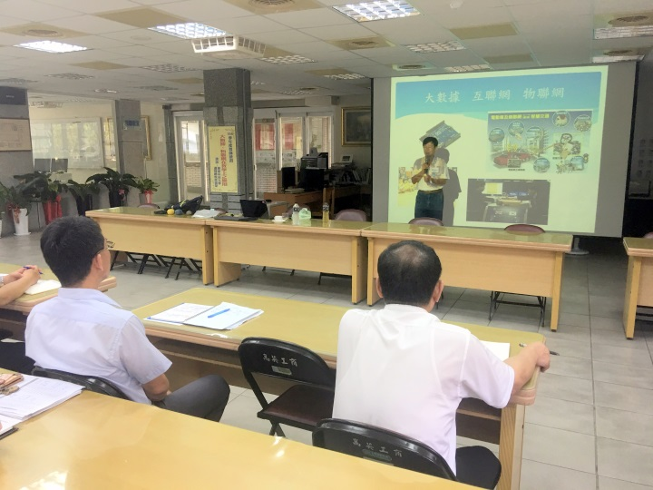 |  | 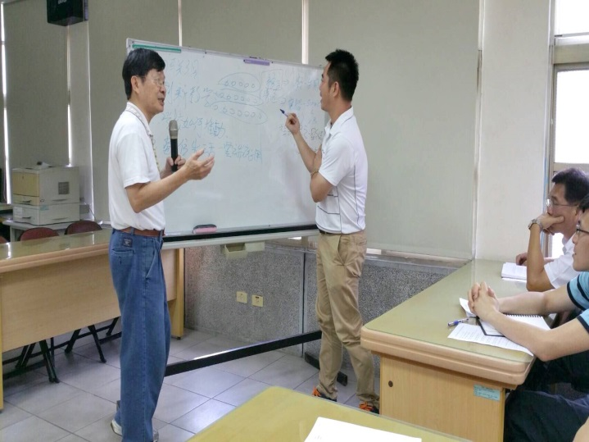
照片說明 | 溫特聘教授嘉榮說明物聯網在生活上之應用 | 照片說明 | 溫特聘教授嘉榮現場與老師做遊戲互動
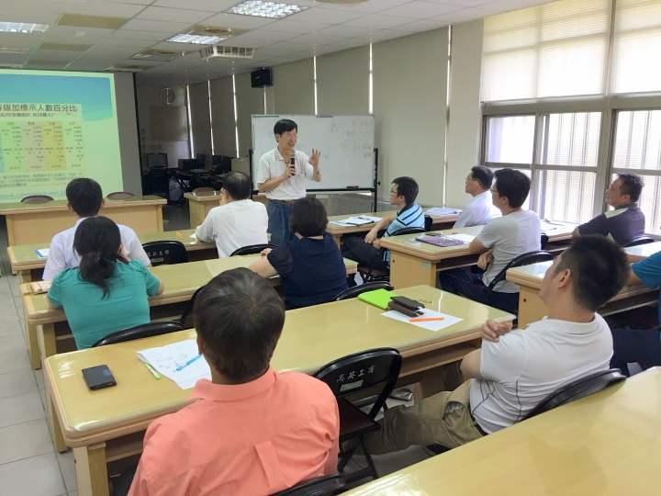 |  | 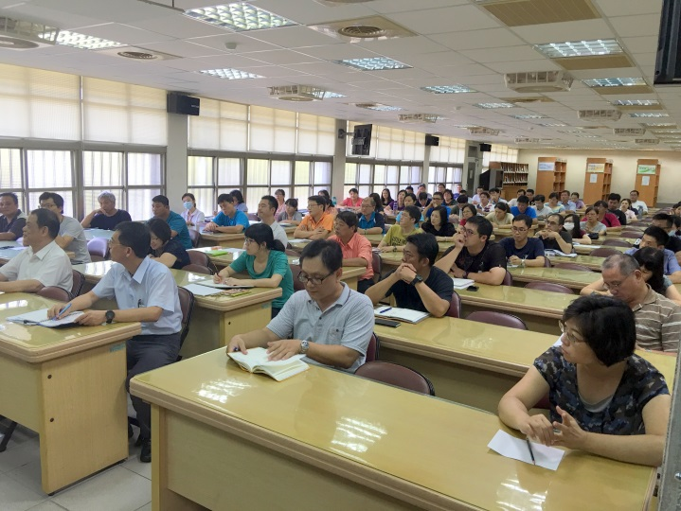
照片說明 | 溫特聘教授嘉榮說明物聯網在生活上之應用 | 照片說明 | 本校教師認真研習中

高英高級工商職業學校辦理104學年度活動成果

活動名稱 | 104年度校內暑假教師研習-翻轉與創新教學分享
主辦單位 | 教務處 | 活動地點 | 圖書館
活動日期 | 105年07月01日  105年07月04日  105年07月05日  105年07月06日  105年07月11日 |  | 參加人數 | 教師：98人
活動內容 | 國文、英文、數學、社會、體育科翻轉與創新教學分享。
活動摘要 | 當思考與創造力取代了答案式的教育之際，教育從業人員，無法再利用四十年前的教育模式面對未來世界。  因此本校利用暑假教師進修研習的機會安排社會、體育、國文、英文、數學各科作翻轉與創新教學分享，希望在趨勢的浪頭上解放舊有思維掌握變革羅盤，提供嶄新的教學方式，培育學生適應未來，創造未來的能力，讓每一位高英人都能創造出未來最關鍵的需求與價值。

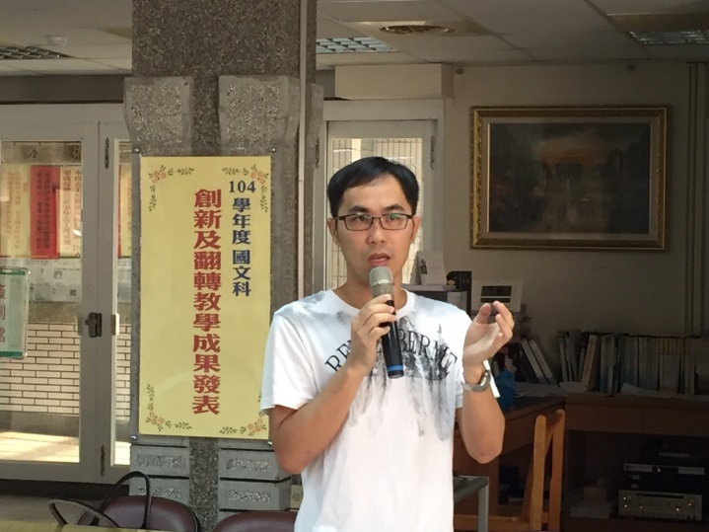 |  | 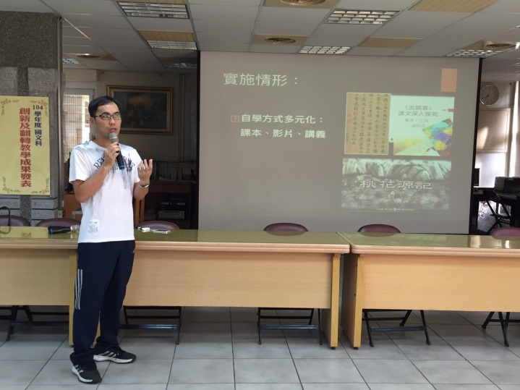
照片說明 | 蕭老師靖恩分享國文科創新與翻轉教學內容 | 照片說明 | 蕭老師靖恩分享國文科創新與翻轉教學內容
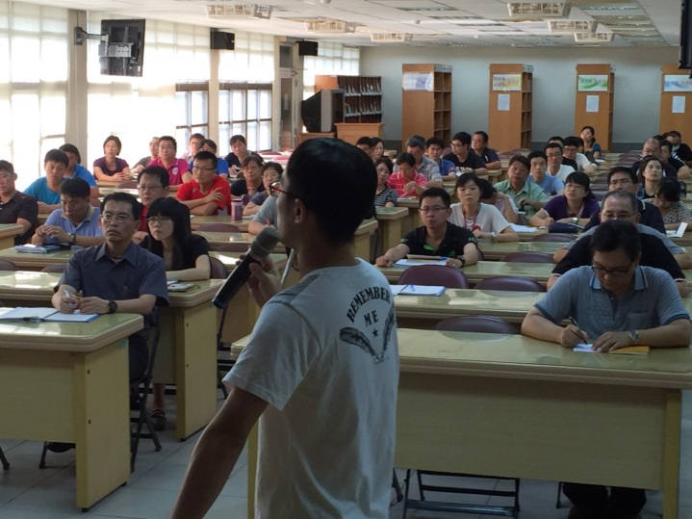 |  | 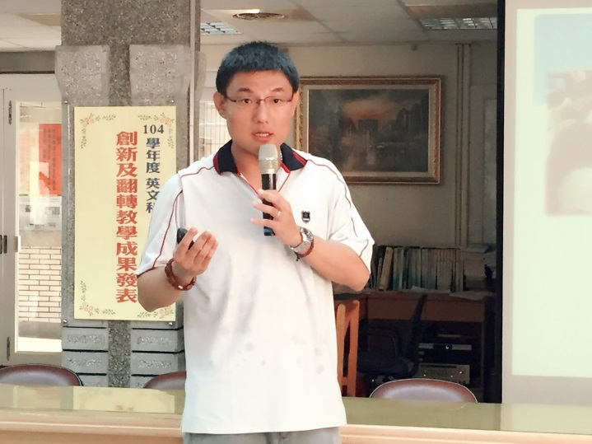
照片說明 | 蕭老師靖恩分享國文科創新與翻轉教學內容 | 照片說明 | 賴老師怡勋分享英文科創新與翻轉教學內容
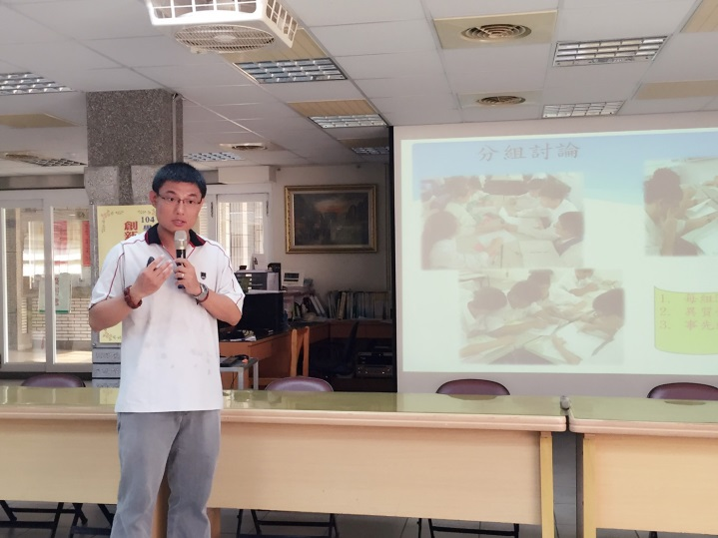 |  | 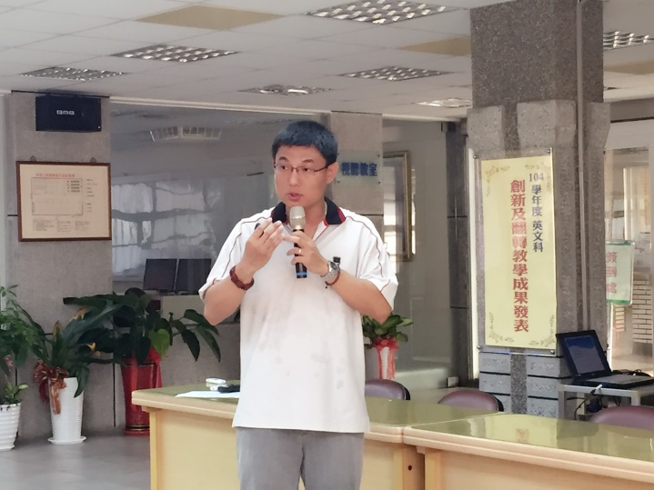
照片說明 | 彭老師怡倩分享英文科創新與翻轉教學內容 | 照片說明 | 彭老師怡倩分享英文科創新與翻轉教學內容

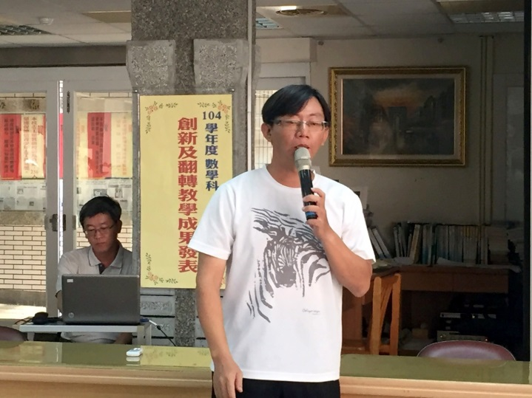 |  | 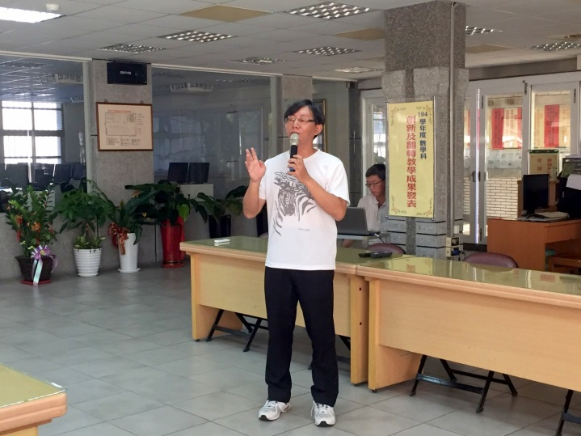
照片說明 | 劉老師宗豪分享數學科創新與翻轉教學內容 | 照片說明 | 劉老師宗豪分享數學科創新與翻轉教學內容
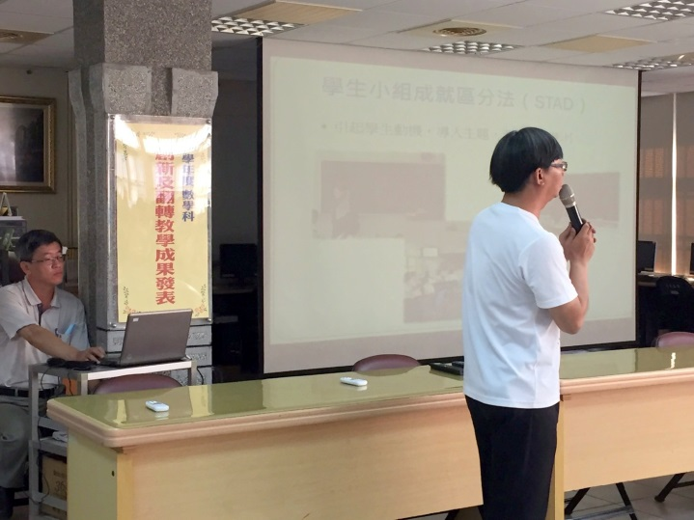 |  | 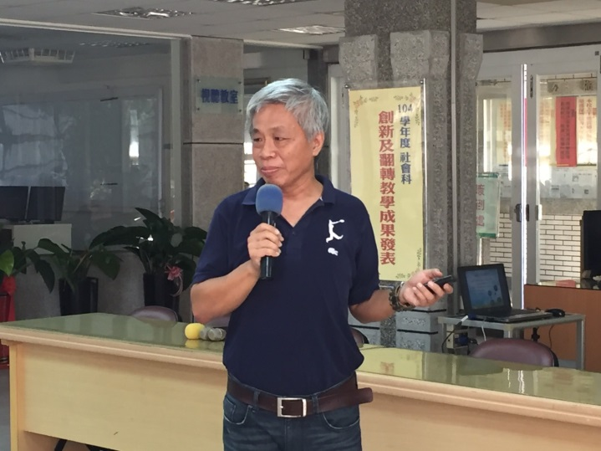
照片說明 | 劉老師宗豪分享數學科創新與翻轉教學內容 | 照片說明 | 莊老師承勳分享社會科創新與翻轉教學內容
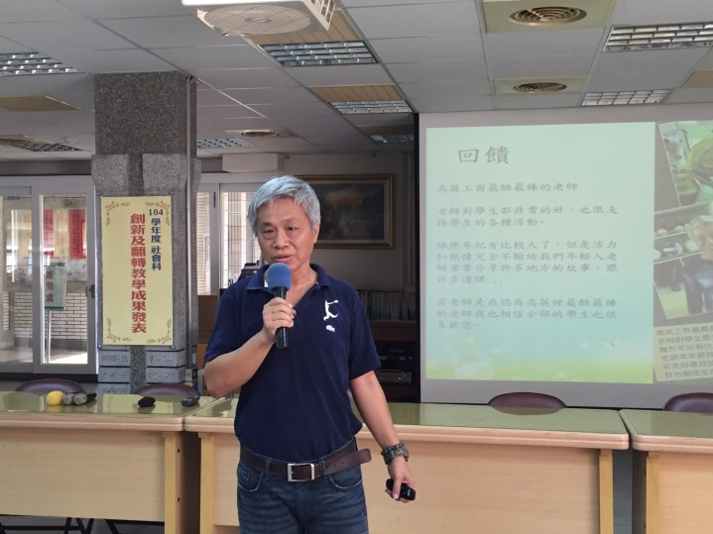 |  | 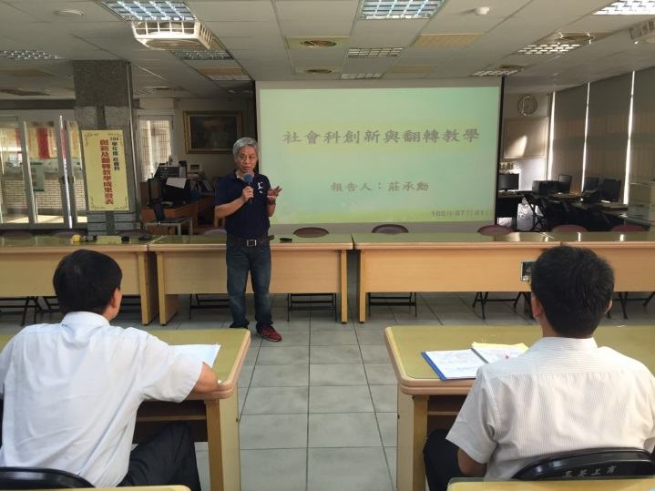
照片說明 | 莊老師承勳分享社會科創新與翻轉教學內容 | 照片說明 | 莊老師承勳分享社會科創新與翻轉教學內容
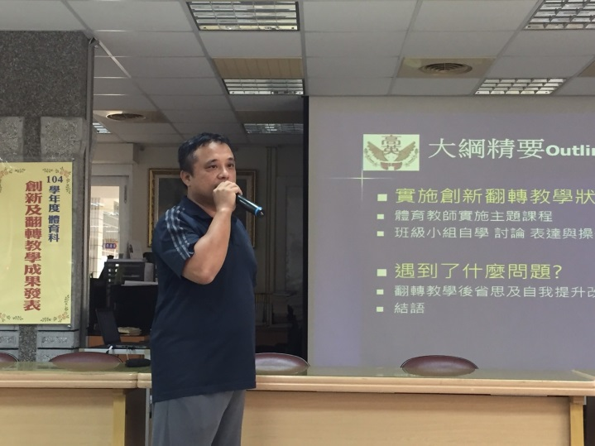 |  | 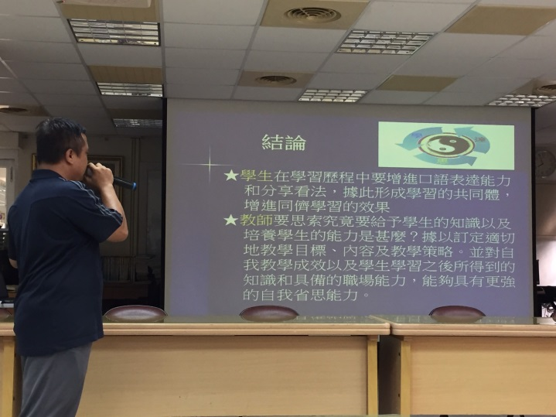
照片說明 | 湳潤老師分享體育科創新與翻轉教學內容 | 照片說明 | 湳潤老師分享體育科創新與翻轉教學內容
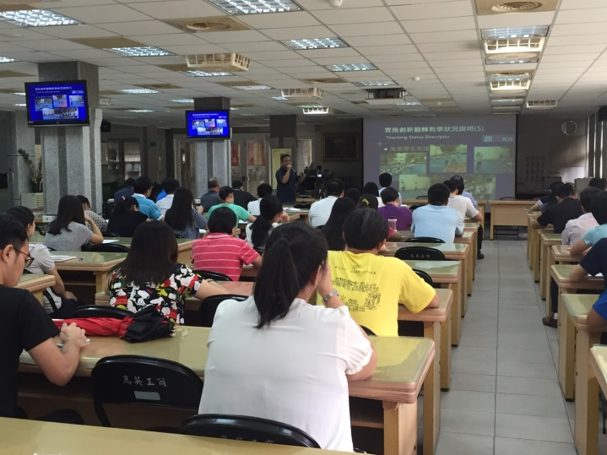 |  | 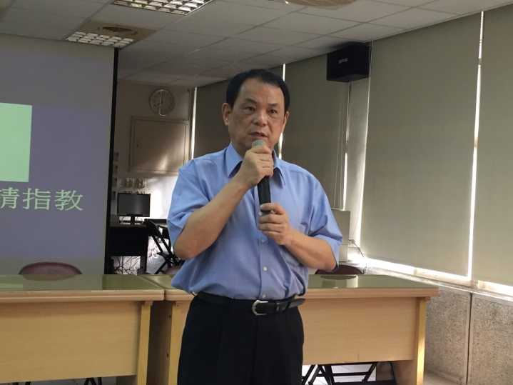
照片說明 | 湳潤老師分享體育科創新與翻轉教學內容 | 照片說明 | 陳校長德松研習後總結
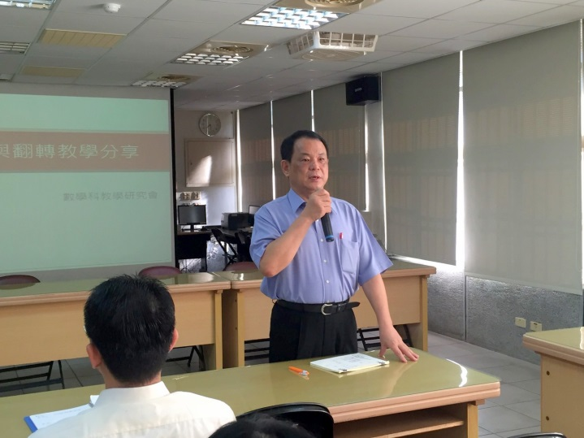 |  | 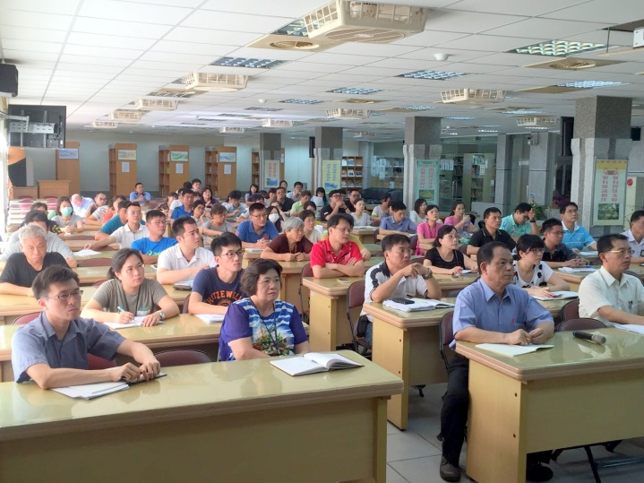
照片說明 | 陳校長德松研習後總結 | 照片說明 | 教師們用心研習中

高英高級工商職業學校辦理104學年度活動成果

活動名稱 |  |  | CPR+AED新觀念及示範講解
主辦單位 |  |  | 學務處 | 活動地點 |  |  | 圖書館
活動日期 |  |  | 104年08月19日(星期三) |  |  |  | 參加人數 | 110 人
活動內容 |  |  | (一)性平事件法律規定及處遇。  (二)提升性平意識及自我保護能力。  (三)憂鬱自傷的三級預防。
活動摘要 |  |  | 一、主題：CPR+AED新觀念及示範講解  二、講師：紅十字會專業講師歐政善教官  三、大綱  （一）衛生福利部為促進民眾在專業人員抵達之前，對突發性心跳停止  者的患者進行第一時間的搶救，以提升存活率，規劃製作三個層  級的急救教育教材。  （二）AED設置的流程。  （三）日常管理及教育訓練。  （四）安心場所的認證說明。  （五）緊急醫療事件應變處理流程（含全民急救AED app介紹）。
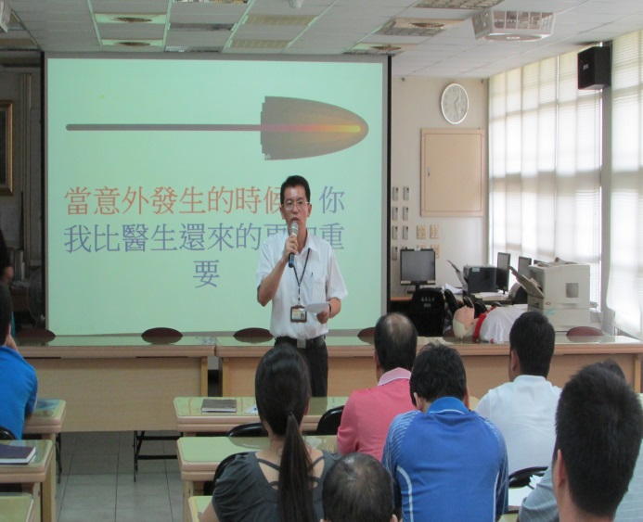 |  |  |  |  | 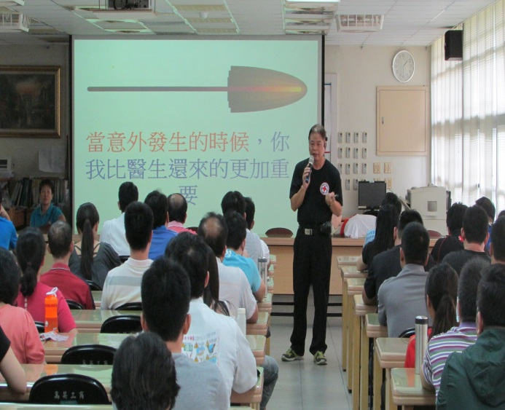
照片說明 | 林泰主任介紹講師 |  |  |  | 照片說明 | 講師：紅十字會專業教官歐政善
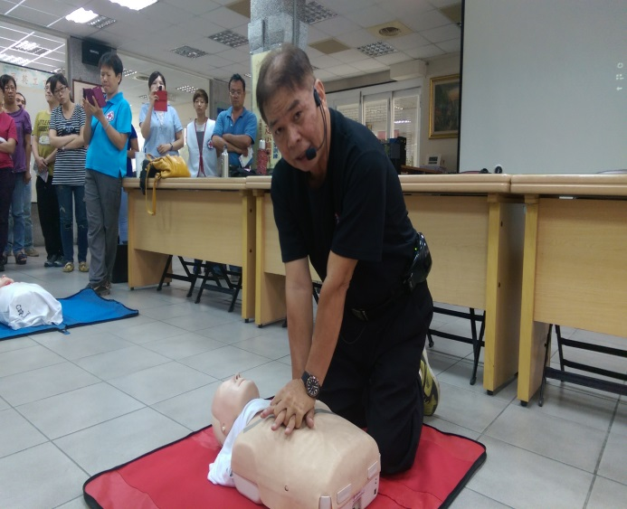 |  |  |  |  | 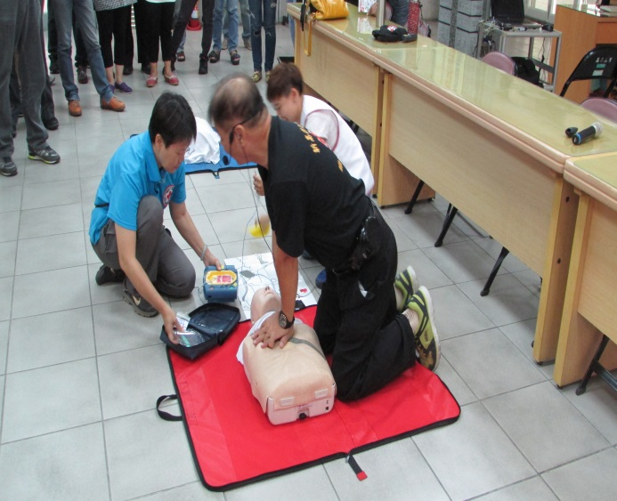
照片說明 |  | 教官心臟按摩示範講解 |  |  | 照片說明 | 教官指導AED貼片使用及操作流程
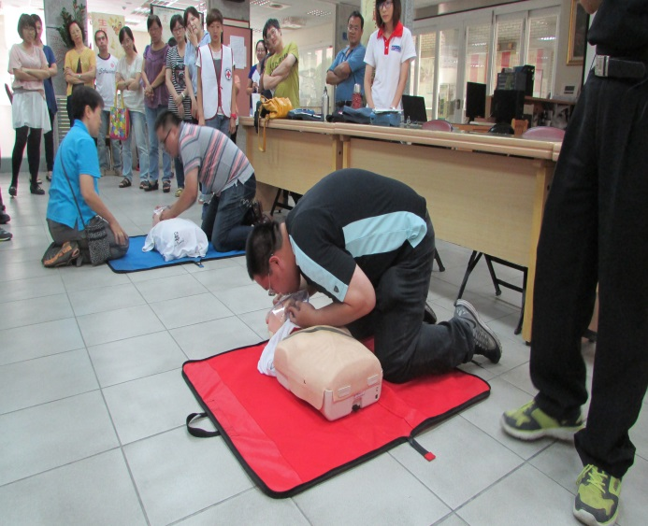 |  |  |  |  | 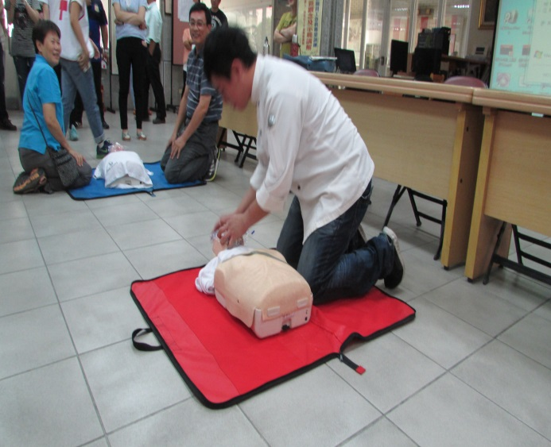
照片說明 |  | 老師實作練習一 |  |  | 照片說明 | 老師實作練習二

高英高級工商職業學校辦理104學年度活動成果

活動名稱 |  |  | 教師特殊教育研習-  葡萄理論-從解離多元角度談情緒困擾學生之協助與輔導
主辦單位 |  |  | 輔導室 | 活動地點 |  |  | 圖書館
活動日期 |  |  | 104年08月13日(星期四) |  |  |  | 參加人數 | 105 人
活動內容 |  |  | (一)性平事件法律規定及處遇。  (二)提升性平意識及自我保護能力。  (三)憂鬱自傷的三級預防。
活動摘要 |  |  | 一、研習主題：葡萄理論-從解離多元角度談情緒困擾學生之協助與輔  導  二、研習講師：心靈之美心理治療所 張艾如院長  三、研習大綱  （一）從身-心-靈健康模式談理性意識與感性情緒能量平衡的智慧：  透過心理學大師Freud「意識/潛意識」的「冰山理論」，闡述人  是由多元意識組成的，意識不了解潛意識，潛意識卻可以深深  影響人的一生。  （二）正向 vs.負向情緒的「心理需求」順位：透過學生生氣時的情  緒反應，理解「情緒的本質是能量」，因此了解孩子 (或我們自  己) 的失序行為，往往只需要調節累積已滿的情緒能量，便得以  讓情緒快速平穩與改善。  （三）校園情緒能量調節與平衡的推廣：以「能量」本質為出發點，  不只於校園各綜合教學領域在生命教育中融入情緒教育議題，  透過各科教學內容、或影音媒材的豐富內容，教導孩子初階「情  緒辨識」與「情緒呈現」的治標方式。
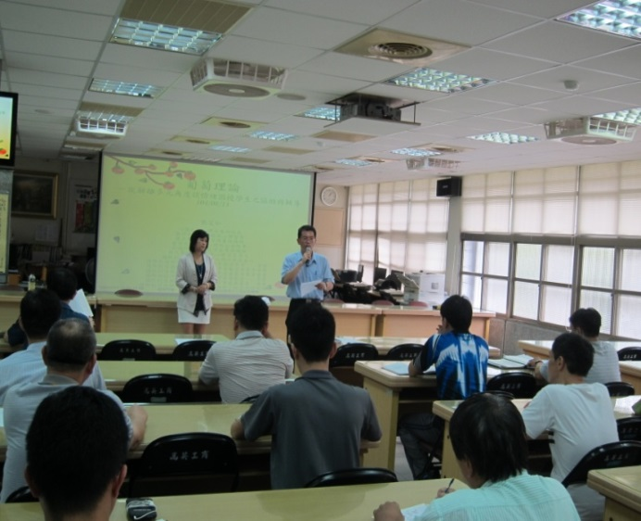 |  |  |  |  | 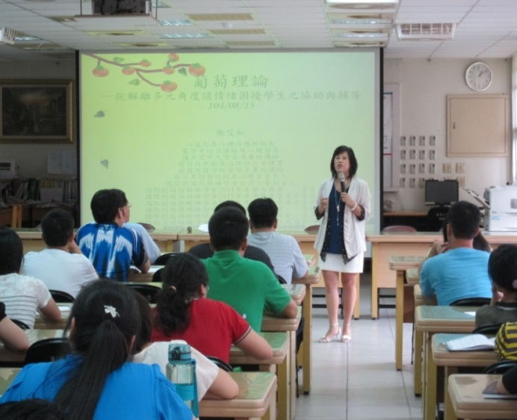
照片說明 | 林泰主任介紹講師 |  |  |  | 照片說明 | 講師：心靈之美心理治療所 張艾如院長
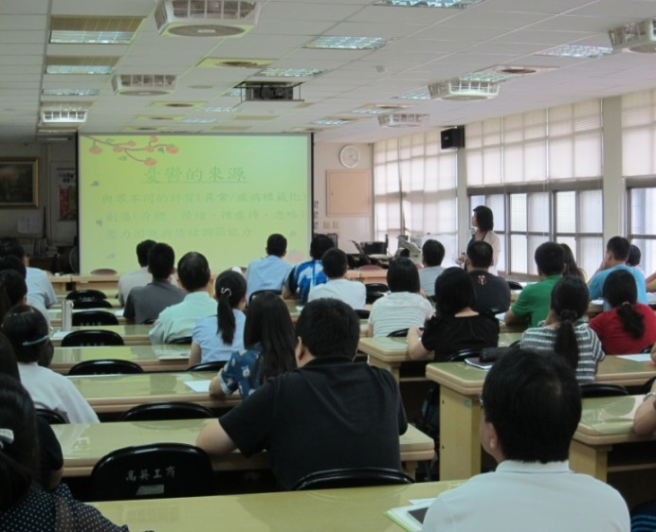 |  |  |  |  | 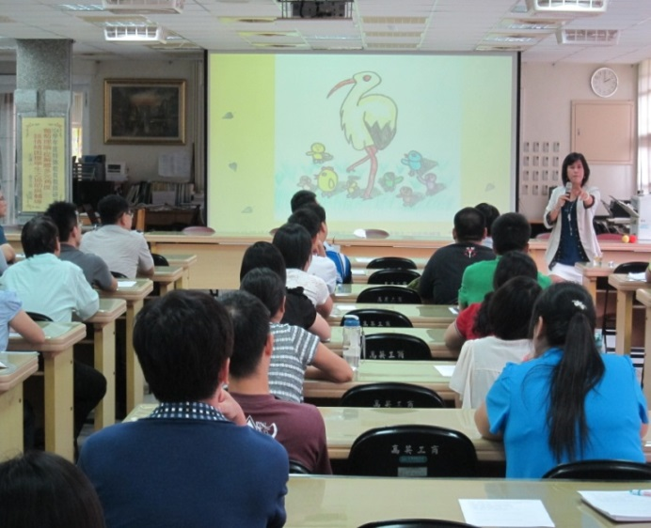
照片說明 |  | 探討憂鬱的來源 |  |  | 照片說明 | 身-心-靈健康模式VS.【鶴立雞群】比喻
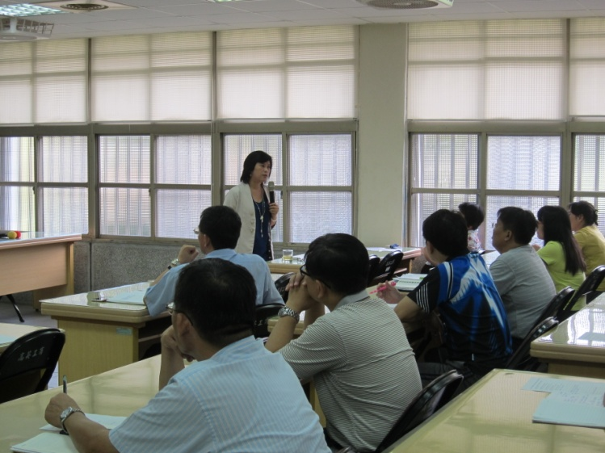 |  |  |  |  | 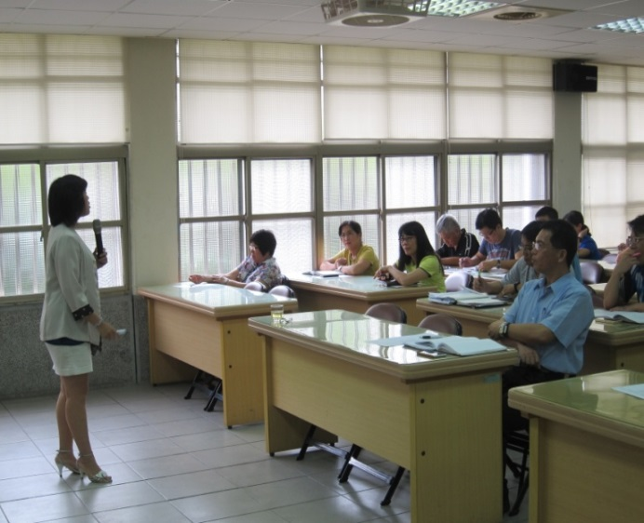
照片說明 |  | 引導教師做內觀的練習 |  |  | 照片說明 | 與會老師都相當投入聽講
高英高級工商職業學校辦理104學年度活動成果

活動名稱 | 一般職業安全衛生教育訓練
主辦單位 | 實習處 | 活動地點 | 本校圖書館
活動日期 | 105年5月11日(星期三) |  | 參加人數 | 全體教職員工
活動內容 | 一、職業安全衛生法修法重點。  二、職業安全衛生法對學校影響。  三、職業安全衛生管理與執行。  四、危害辨識與職業災害訪防止。
內容摘要 | - 從104年1月1日起學校納入職業安全衛生法保障範圍，透過教  育訓練讓全校同仁對職業安全衛生法修法後之重點及權益有更深的瞭解。  二、讓老師對實習工場安全衛生管理及執行制度有相當認知，做好源  頭管理及風險評估作業，對危害辨識及職災之防止，而避免職災的發生。  三、根據統計，絕大多數的職業災害都是導因於「人為因素」；而人  為因素不安全的動作佔了百分之八十以上，為防範勞工本身所造  成的職業災害，仰賴「職業安全衛生教育訓練」的推展，俾建立  工作上的安全機制與方法，以及正確的安全衛生觀念，避免職業  災害所帶來的損失。
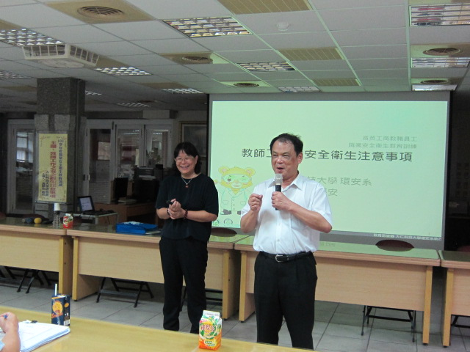 |  |  | 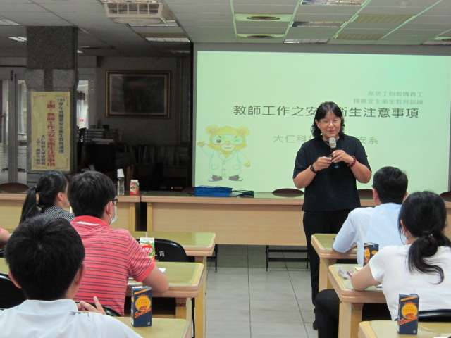
照片說明 |  | 校長主持介紹講師大仁科技大學研發處 馮處長靜安 | 照片說明 |  | 主講人介紹研習課程
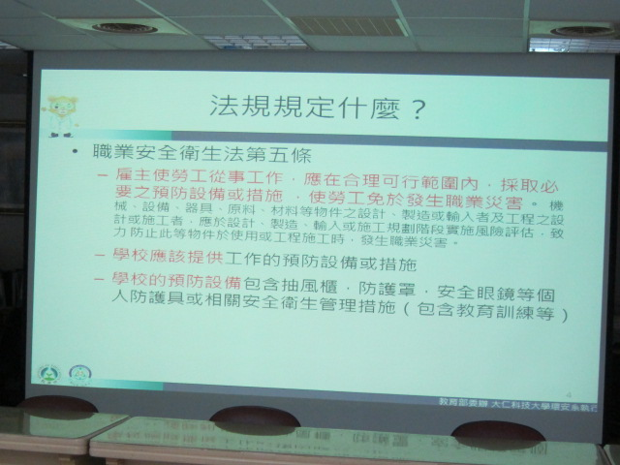 |  |  | 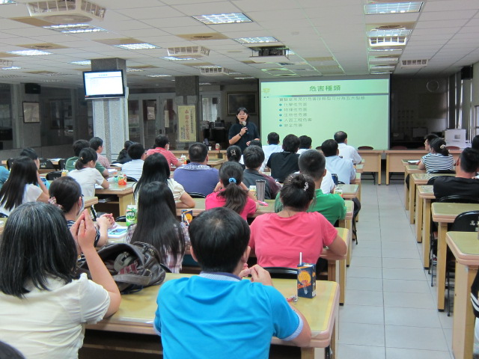
照片說明 | 法規規定說明 |  | 照片說明 | 危害種類說明
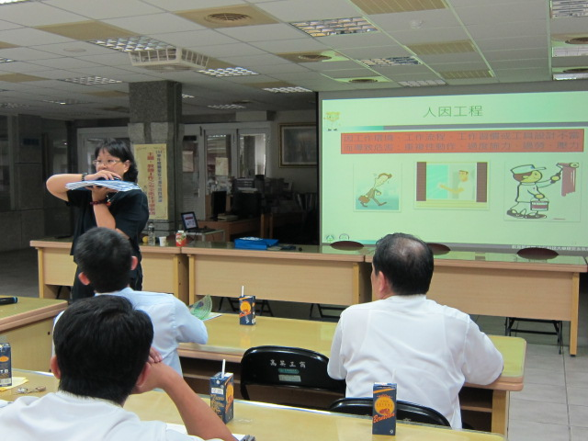 |  |  | 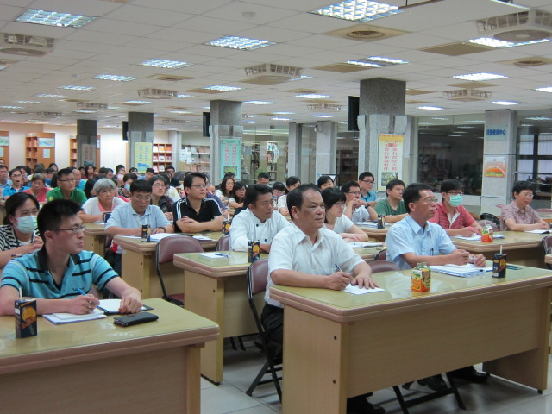
照片說明 | 人因工程案例說明 |  | 照片說明 | 師長們用心聽講，學習精神-讚！

高英高級工商職業學校104學年度研習活動成果

活動名稱 | 104學年度國文科暑假教師研習
主辦單位 | 國文科教師群 | 活動地點 | 明德大樓電2-2教室
活動日期 | 104年8月20日、21日、24日(三天) |  | 參加人數 | 國文科教師
活動內容 | 1.增進教師教學知能，提升教師教學品質。  2.鼓勵教師專業成長，強化教師教學素養。  3.透過教學經驗交流，使教學方法與過程更形流暢，達到更佳的教學效益與成效，並提供學生更佳多元的學習管道。  4.教師彼此交流，相互研習學養知識，以期豐富彼此教學內容。
活動摘要 | 一、課程大綱：  (一) 訂定教學內容與學生學習目標，消除學生對學習國文的恐懼。  (二) 增修補充教材內容，加強國學常識基本概念。  (三) 將國文教學文融入日常生活，利用多元教學方式增加學生學  習興趣。  (四) 強化基本讀寫能力，以利加深寫作、閱讀概念。  二、研習教材：  (一) 將補救教學教材編排入補充教材，擴充內容加深加廣。  (二) PPT簡報

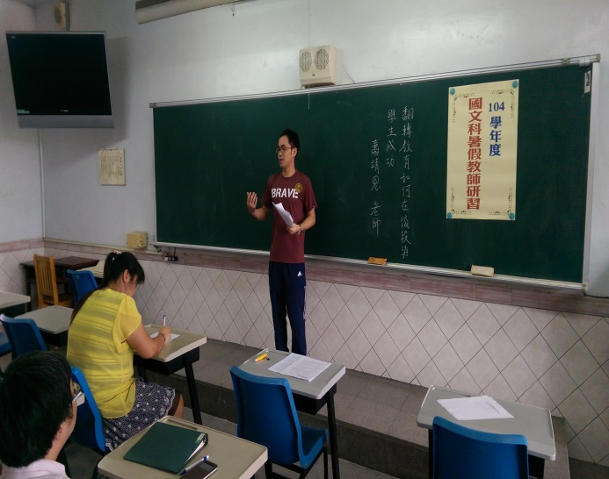 |  | 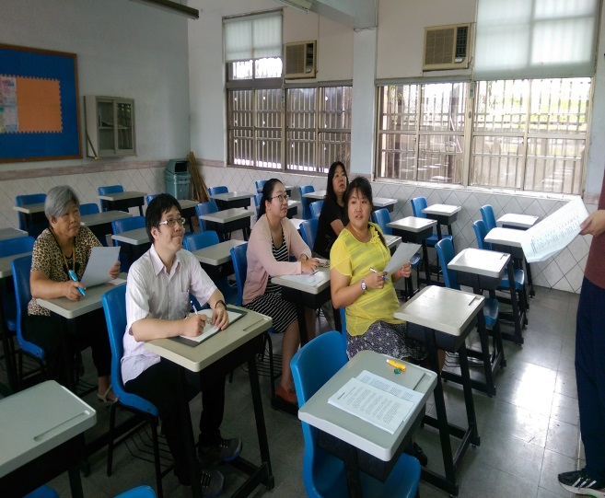
照片說明 | 翻轉教育如何在後段班成功 | 照片說明 | 大家提問討論中
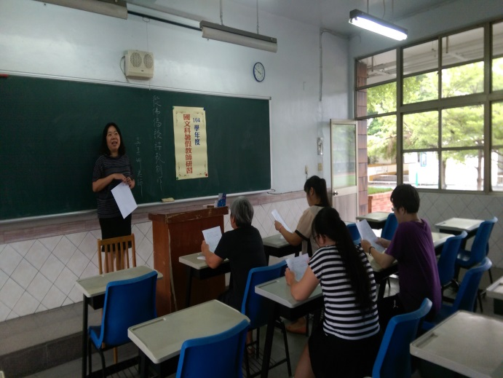 |  | 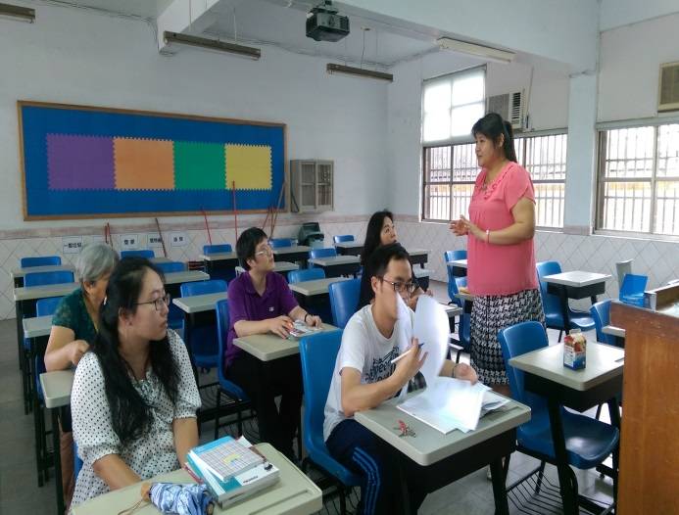
照片說明 | 詩歌創作 | 照片說明 | 旅遊文學的細膩與觀察
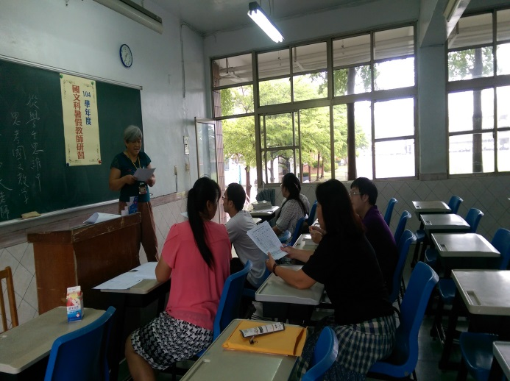 |  | 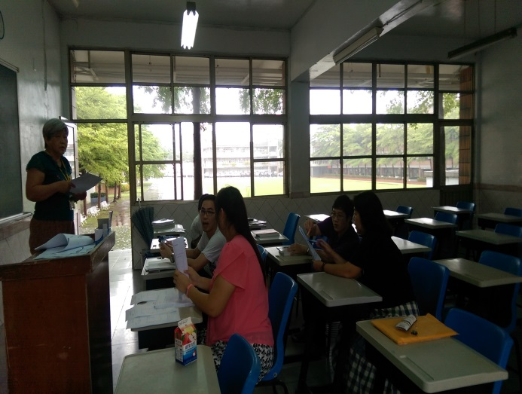
照片說明 | 從學生思維中思考國文教學 | 照片說明 | 針對主題進行討論

高英高級工商職業學校104學年度研習活動成果

活動名稱 | 104學年度英文科暑假教師研習
主辦單位 | 英文科教師群 | 活動地點 | 本校圖書館視聽教室
活動日期 | 104年8月20日、21日、24日(三天) |  | 參加人數 | 英文科教師
活動內容 | - 充實教師多元知能，分享教學經驗，增進教學技巧，以提升教  學成效。  - 鼓勵學校教師利用課餘進修、研習，增進教學知能以提高教學效果，營造校內進修風氣。  - 增進教師教學知能，改良教學方式，提供學生多元學習管道。
活動摘要 | 一、課程大綱：  (一) 擴充補充教材，增加精進教學教材與補救教學教材。  (二) 訂定教學內容與學生學習目標，消除學生對英文的恐懼。  (三) 強化基本英文單字片語能力，加深文法概念。  (四) 英文將英文融入生活，用音樂、話劇、故事方式增加學生學  習興趣。  二、研習教材：  (一) 將精進教學教材與補救教學教材編排入補充教材，擴充內容  加深加廣。  (二) PPT簡報

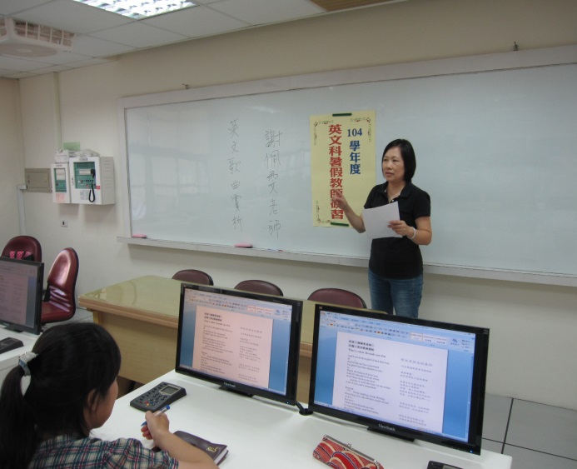 |  | 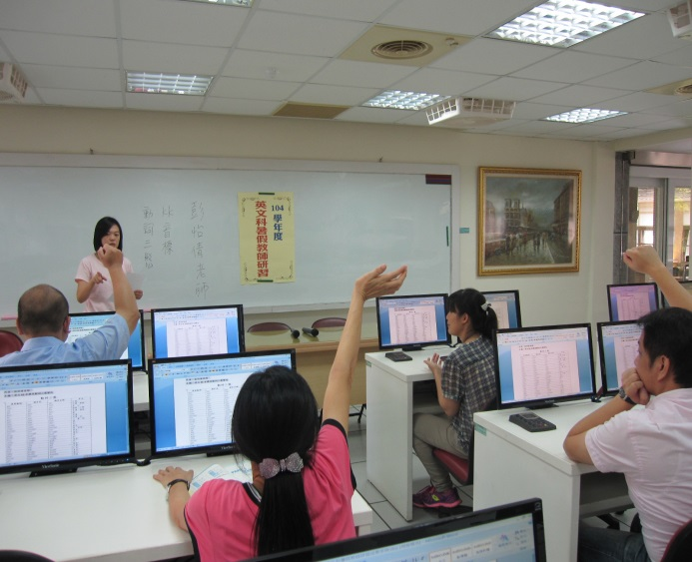
照片說明 | 英文歌曲賞析介紹 | 照片說明 | 大家踴躍提出問題
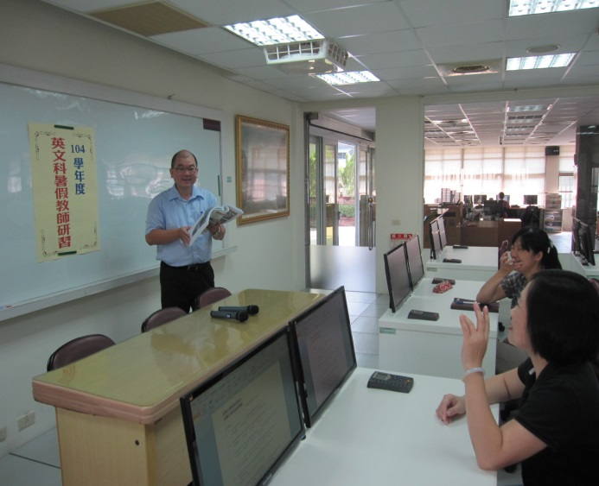 |  | 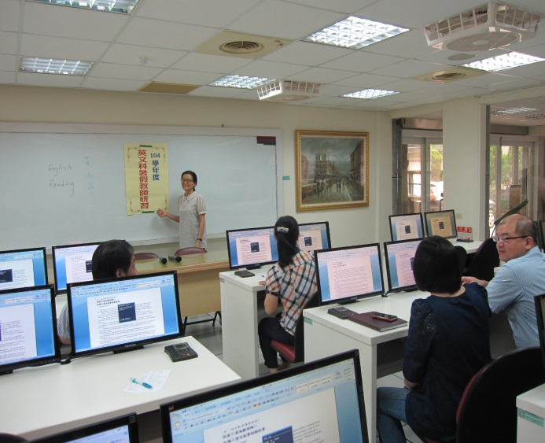
照片說明 | 英文文法測驗施測說明 | 照片說明 | 英文話劇教學分享
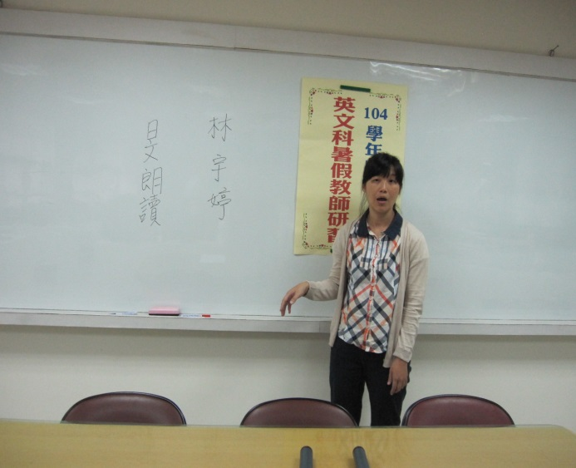 |  | 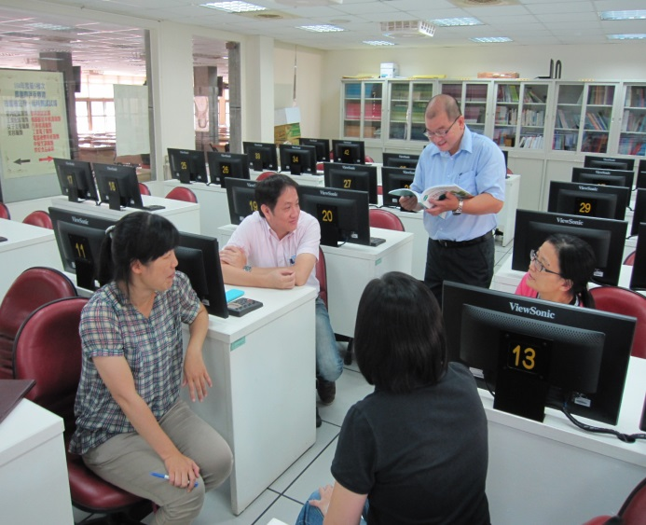
照片說明 | 日文朗讀賞析 | 照片說明 | 針對主題進行討論

高英高級工商職業學校104學年度研習活動成果

活動名稱 | 104學年度數學科暑假教師研習
主辦單位 | 數學科教師群 | 活動地點 | 明德大樓電機1-1教室
活動日期 | 104年8月20日、21日、24日(三天) |  | 參加人數 | 數學科教師
活動內容 | 1.增進教師教學知能，提升教師教學品質。  2.鼓勵教師專業成長，強化教師教學素養。  3.透過教學經驗交流，使教學方法與過程更形流暢，達到更佳的教學效益與成效，並提供學生更佳多元的學習管道。  4.教師彼此交流，相互研習學養知識，以期豐富彼此教學內容。
活動摘要 | 一、課程大綱：  (一) 訂定教學內容與學生學習目標，分享學生在學習上所曾遇過之  問題並提出想法，以便相關教學上參考。  (二) 增修補充教材內容，並增加歷屆試題以進行增廣教學。  (三) 將數學教學課程與日常生活相結合，利用多元教學方式提升學  生學習興趣。  (四) 強化基本計算能力，加以題目解析以增進學生相關課程概念。  二、研習教材：  (一) 將補救教學教材編排入補充教材，擴充內容加深加廣。  (二) PPT簡報

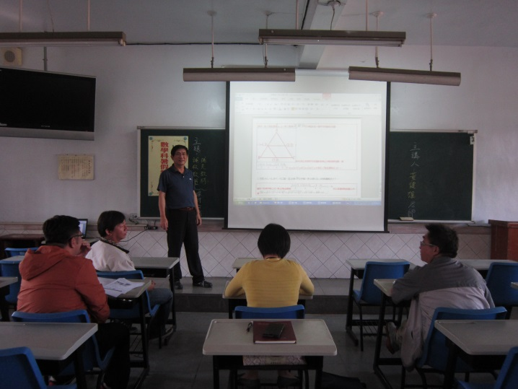 |  | 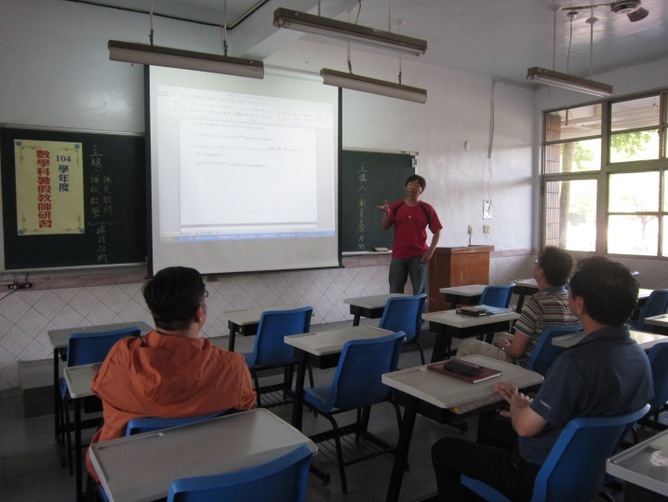
照片說明 | 一年級工業類科補充教材修訂 | 照片說明 | 一年級商業類科補充教材修訂
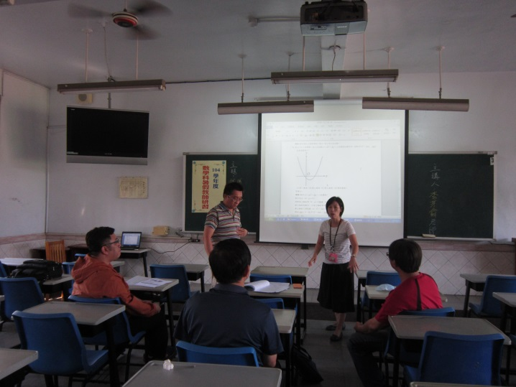 |  | 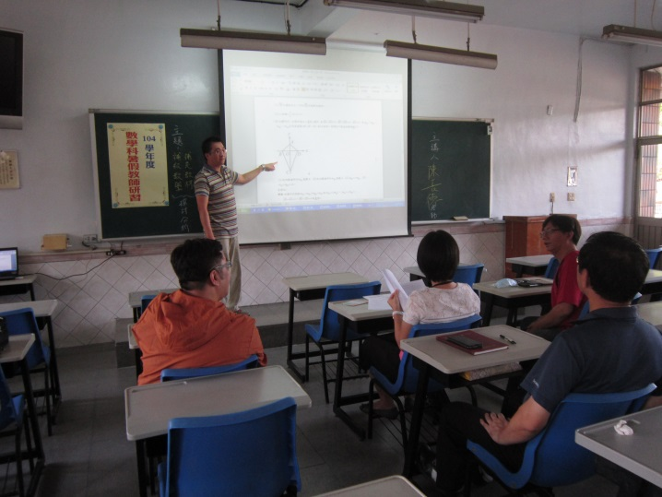
照片說明 | 二年級工業類科補充教材修訂 | 照片說明 | 二年級商業類科補充教材修訂
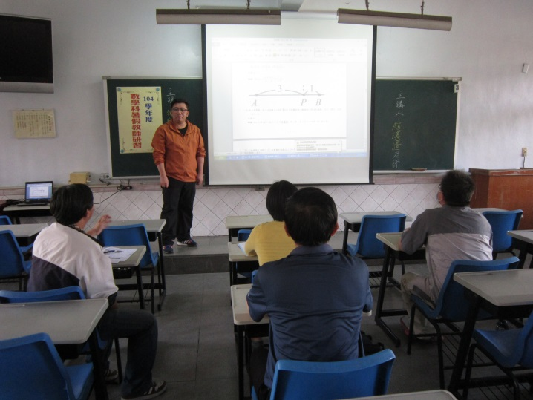 |  | 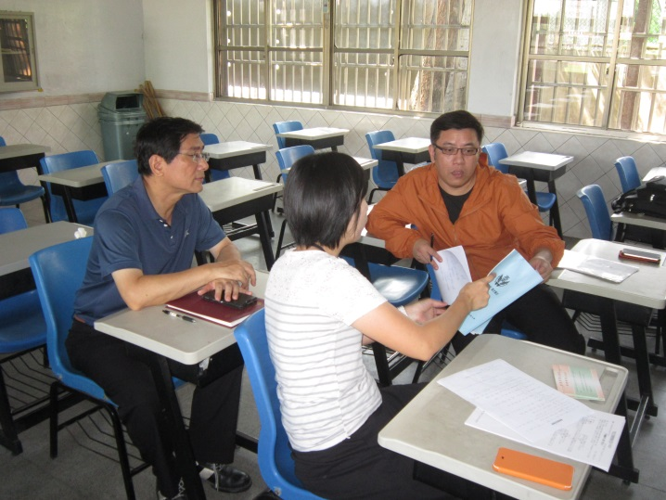
照片說明 | 進行歷屆試題的增廣教學探討 | 照片說明 | 針對主題進行討論並提出改進

高英高級工商職業學校104學年度研習活動成果

活動名稱 | 104學年度體育科暑假教師研習
主辦單位 | 體育科教師群 | 活動地點 | 明德大樓電機3-2教室
活動日期 | 104年8月20日、21日、24日(三天) |  | 參加人數 | 體育科教師
活動內容 | 1.增進教師教學知能，提升教師教學品質。  2.鼓勵教師專業成長，強化教師教學素養。  3.透過教學經驗交流，使教學方法與過程更形流暢，達到更佳的教學效益與成效，並提供學生更佳多元的學習管道。  4.教師彼此交流，相互研習學養知識，以期豐富彼此教學內容。
活動摘要 | 一、課程大綱：  (一) 運動傷害處理方法與CPR。(3.5小時)。  (二) 桌球-球感練習正拍。(3.5小時)。  (三) 手球-規則講解、球感練習。(3.5小時)。  (四) 排球-低手傳球、高手傳球。(3.5小時)。  (五) 教學經驗交流(3.5小時)暨綜合座談 (3.5小時)  二、研習教材：  (一) 補充部分教學教材編排入補充教材，擴充內容加深加廣。  (二) 專門教師補充說明新規則及教材教法。

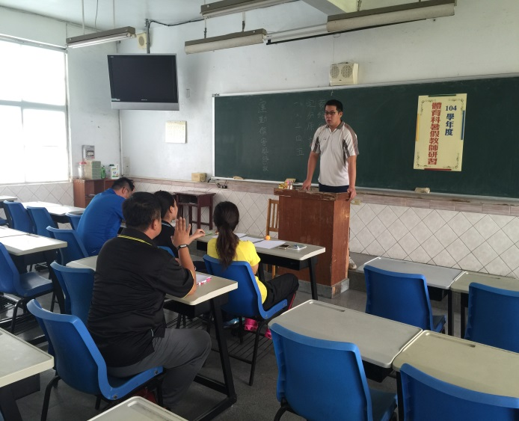 |  | 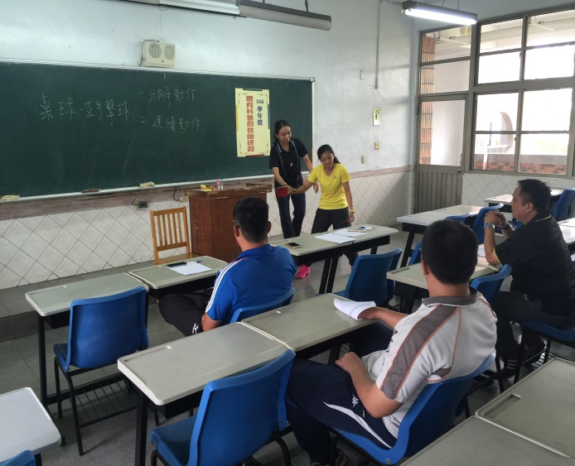
照片說明 | 運動傷害處理方法與CPR | 照片說明 | 桌球-球感練習正拍
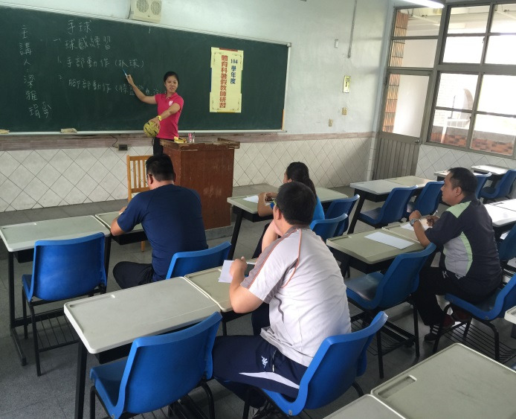 |  | 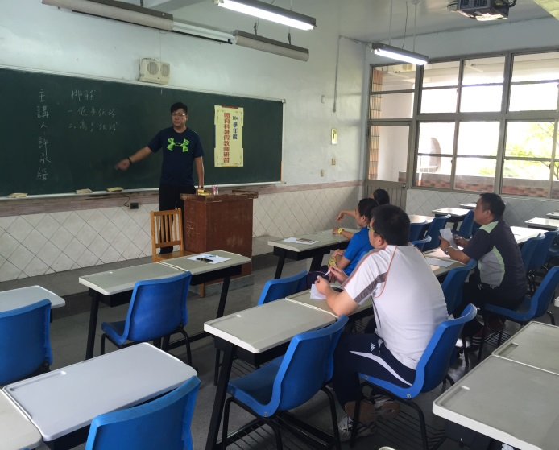
照片說明 | 手球-規則講解、球感練習 | 照片說明 | 排球-低手傳球、高手傳球
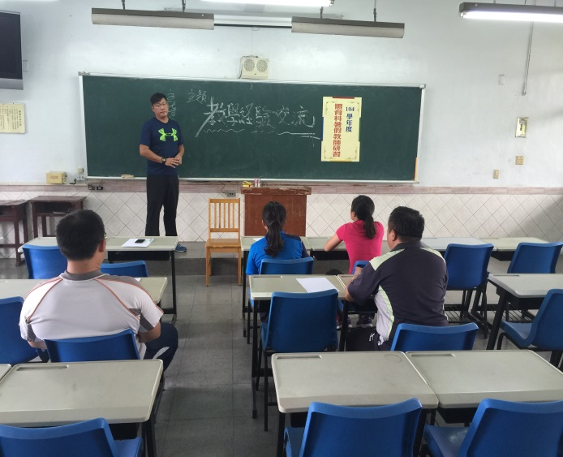 |  | 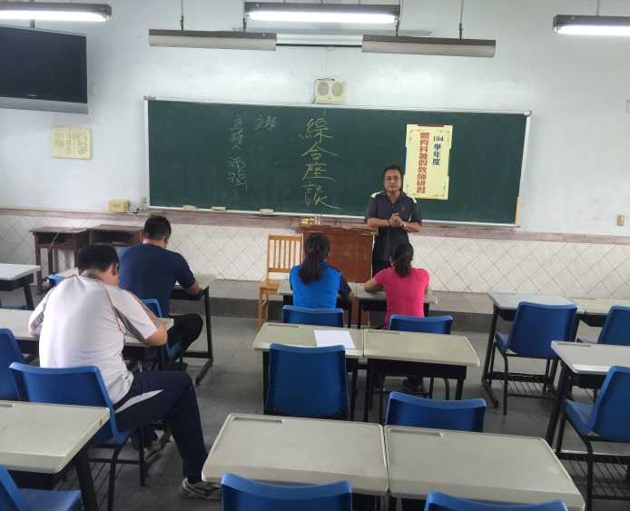
照片說明 | 教學經驗交流 | 照片說明 | 綜合座談

高英高級工商職業學校辦理104年度活動成果

活動名稱 | 103學年度輔導科、社會科辦理校內教師暑假進修研習
主辦單位 | 輔導科社會科教師群 | 活動地點 | 團體輔導室
活動日期 | 104年8月4日至15日，共70小時 |  | 參加人數 | 教師5人
活動內容 | 一、性侵害性騷擾防治-性侵害性騷擾危機處理。(3.5小時)  二、漫談生命教育-生命教育與情緒管理。(3.5小時)  三、旗山文化探源-旗山文化產業與特色。(3.5小時)  四、美濃文化探源-美濃文化產業與特色。(3.5小時)  五、教學經驗交流。(3.5小時)  六、綜合座談 (3.5小時)
活動摘要 | 辦理情形：  - 本次教師研習，透過社會科及輔導科老師們的教學分享，讓所有參與的教師用不同的面向探討教學的議題，互相研討相互成長。  - 透過高雄在地文化的探討，結合文化、歷史及生涯探索，研擬輔導科/社會科創意文化教學活動。  效益簡述：  - 經過此次的研習，所有社會科及輔導科老師對於[性侵害性騷擾危機處理]、[生命教育與情緒管理]、[旗山文化產業與特色]、[美濃文化產業與特色]等主題的說明，讓與會的教師都能學習到相當多元且深入的知識，對於往後在相關領域的教學上一定能有所幫助。  - 輔導及社會科領域包含內容相當廣泛，舉凡人文、社會等相關知能都能納入其中，因此此次研習將輔導、社會課程做整合，將多元文化的歷史概念帶進創意教學課程中，規劃課程讓學生真正走出校園，體會人文鄉土文化。

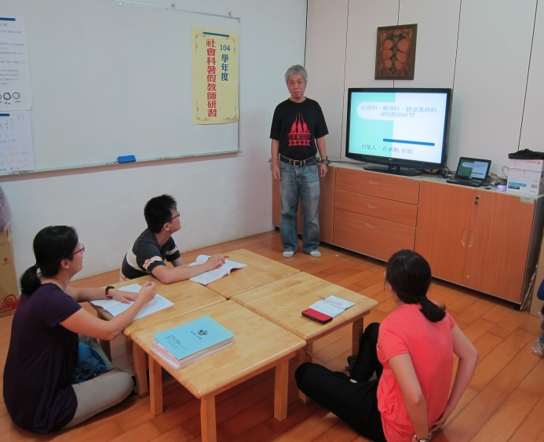 |  | 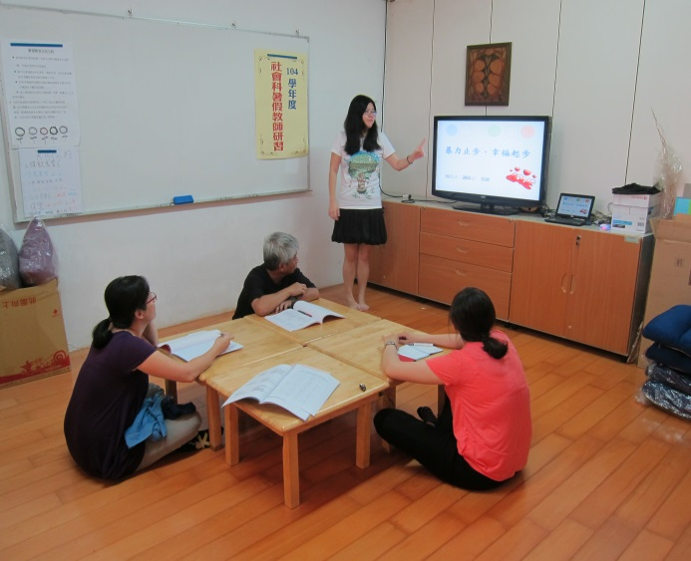
照片說明 | 輔導科召集人致詞 | 照片說明 | 課程名稱：性侵害性騷擾危機處理
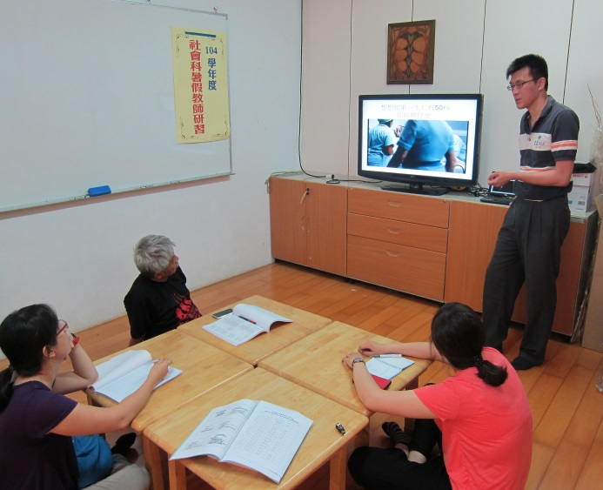 |  | 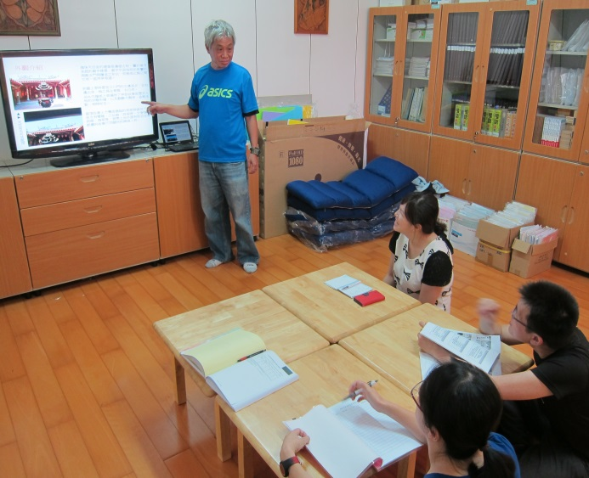
照片說明 | 課程名稱：生命教育與情緒管理 | 照片說明 | 課程名稱：旗山文化產業與特色
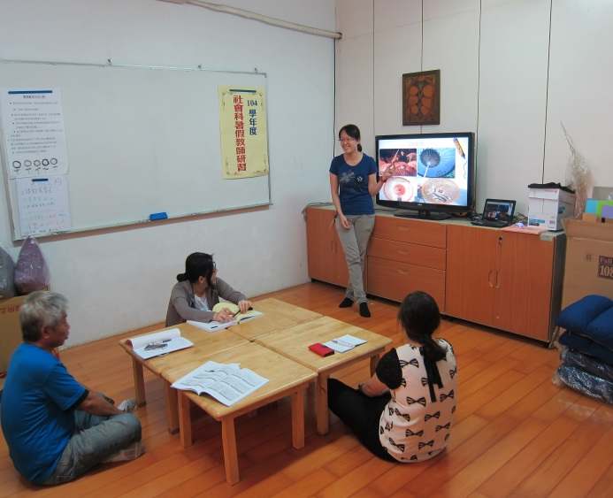 |  | 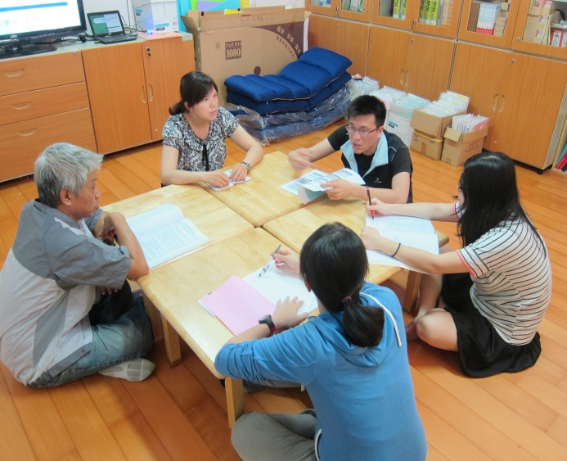
照片說明 | 課程名稱：美濃文化產業與特色 | 照片說明 | 綜合座談

高英高級工商職業學校辦理104學年度活動成果
活動名稱 | 104學年度汽車科辦理暑假教師研習_Arduino創意專題製作應用
主辦單位 | 汽車科 | 活動地點 |  |  | 汽車科實習工廠
活動日期 | 104年8月7日，共7小時 |  |  |  | 參加人數 | 教師11人
活動內容 | - 學習arduino介面平台應用與設計。  - 規劃適合高職學生的arduino介面平台應用課程。  - 提出實務設計將arduino介面平台應用於課程中。  - 實際演練上述教學過程，以便各校能將上述課程導入校定特色課程arduino介面平台實習課程，並提升學生專題實務設計的素質及國際競爭力。
活動摘要 | - Arduino秉持著具多樣性、簡易使用的精神，設計出結合了軟硬體且開放式原始碼的電控平台。  - Arduino除了在傳統嵌入式系統上的運用外，可以快速的結合如本網站的各式感測器，來作偵測或辨識，並可透過控制光、馬達等各式 I/O 裝置及各式驅動器來控制周遭環境或達成你想要的目的。  - Arduino提供的感測器及通訊裝置種類繁多，若應用於專題製作，可設計出功能強大的成品，可提供Arduino的產品資訊，讓學生應用在專題製作上，藉此提昇學生專題成品的功能完整性。
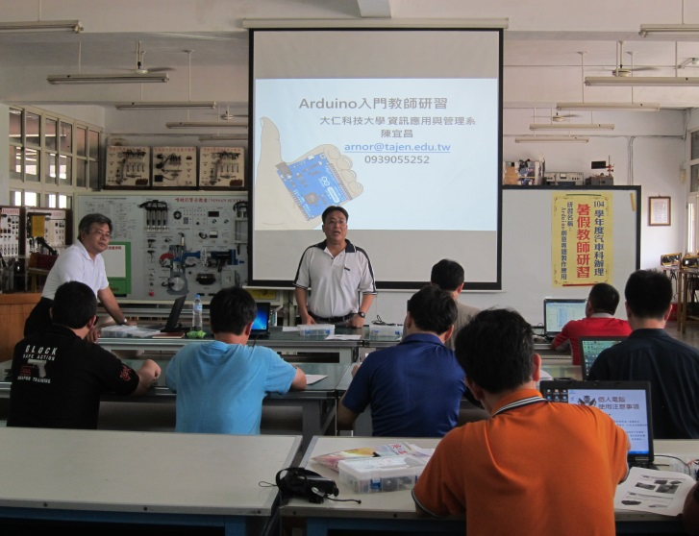 |  |  | 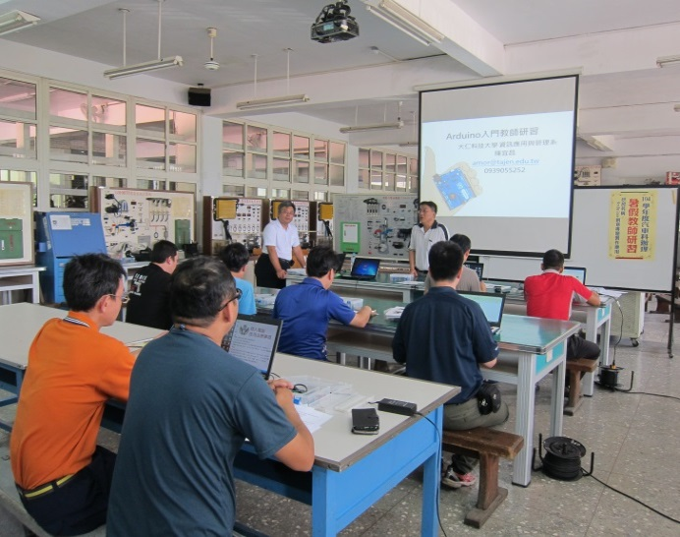
照片說明 | 主任介紹研習講師 |  | 照片說明 | 主任說明研習主題
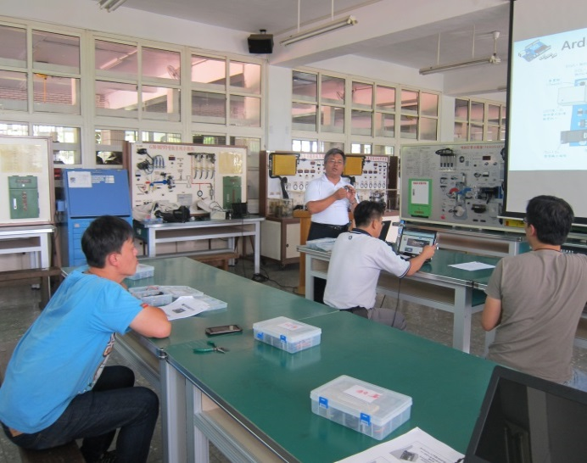 |  |  | 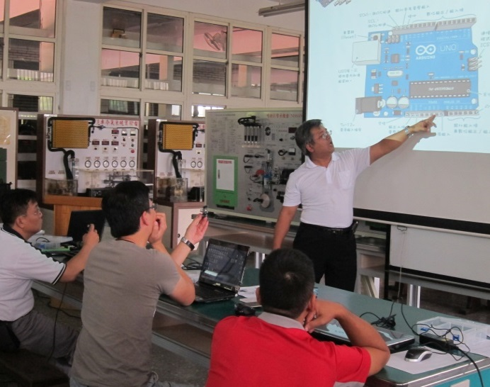
照片說明 | 講師講解創意專題製作應用相關性能 |  | 照片說明 | 講師講解創意專題製作應用相關性能
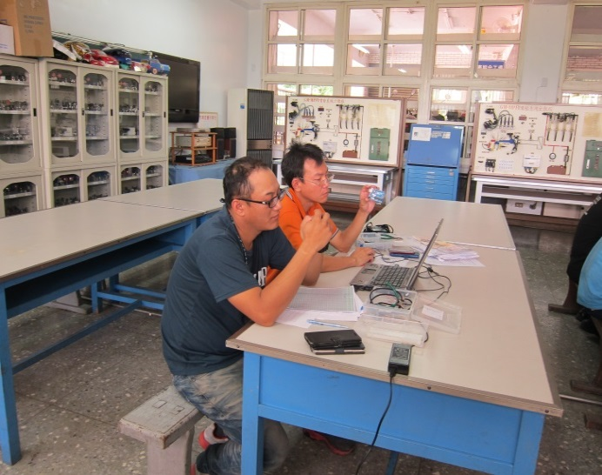 |  |  | 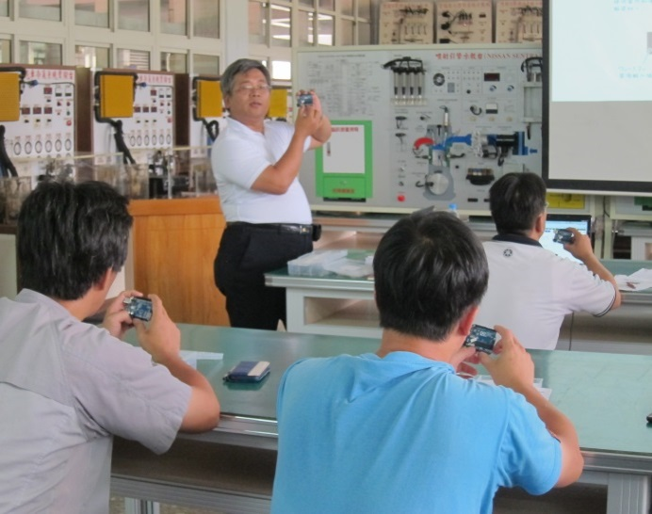
照片說明 | 實務操作示範 |  | 照片說明 | 實務操作示範

高英高級工商職業學校104學年度研習活動成果
活動名稱 | 104學年度暑假電機科教師特色課程研習－機電整合元件的應用
主辦單位 | 電機科 | 活動地點 | PLC機電整合工場
活動日期 | 104年08月17日(星期一) |  | 參加人數 | 教師：10人
活動內容 | 1.使專業教師能在機電整合課程實施技能教學，並能正確使用特色設備工具及應用。  2.透過講師的協助，將設備應用於機電整合的教學中，以提升學生學習興趣及學習效果。  3.使專業老師在教學方面善用特色設備，使學生在學習時提升技能能力，激發學生的學習興趣。
活動摘要 | 本校於104年08月17日，舉辦「104學年度暑假電機科教師特色課程研習」活動，參加人員為電機科專業教師；本活動主要目的為充實特色課程的多元學習，使其融入課程教學，提升專業教師電機作業能力；增進教師專業技能之發展，提供學生多元化的學習管道，以成就學子源源不絕的上進心，以追求更高的教學效果。  本次研習邀請到林勇志老師來為專業科目教師指導特色課程講授，利用簡報及實務方式精簡的整理出機電整合常用元件、電磁閥、感測元件及機構等相關資訊，讓老師們漸入佳境，對於機電整合的結構應用了解後更能提昇專業知能。  參與研習的專業老師經過本研習的相關實務，提昇專業知能其中有撰寫可程式程式語言、能正確組立裝配調整各種自動化機械設備、能正確的將自動化機械設備與書寫器做連線、能正確的選用氣壓元件、油壓元件、真空元件及致動器等課程。本次研習進行專業且嚴謹。藉由理論與實作並重的多元性，再加上經驗的交流與分享，大幅提升了研習的價值性，教師們彼此收穫甚豐，正達到了本學期活動的主要目的。

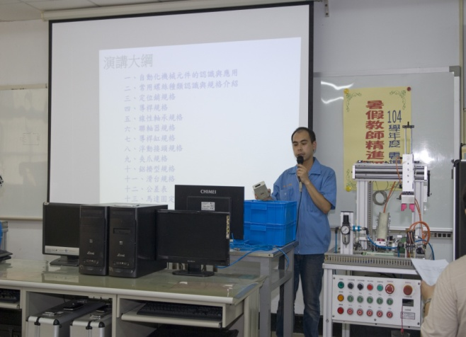 |  | 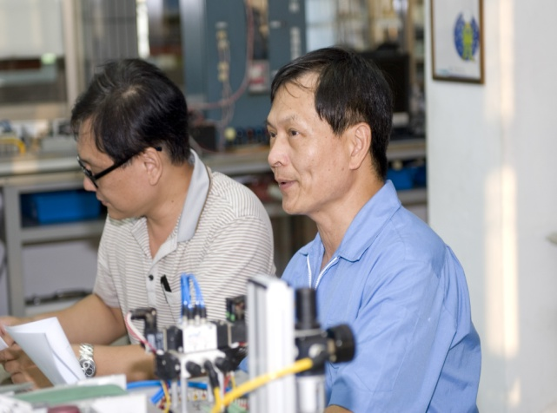
照片說明 | 勇志老師為本次研習進行解說 | 照片說明 | 專業教師認真聽課
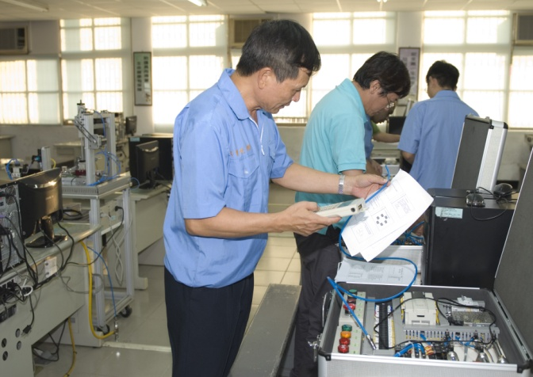 |  | 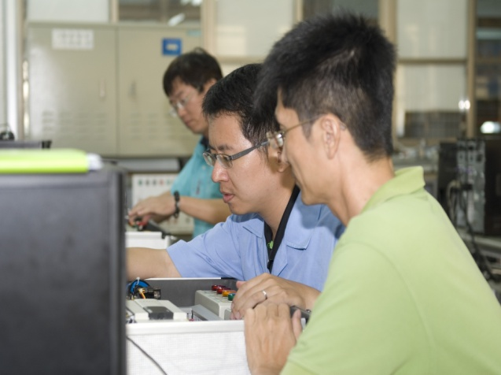
照片說明 | 專業教師親自設計機電程式 | 照片說明 | 專業教師親自操作負載
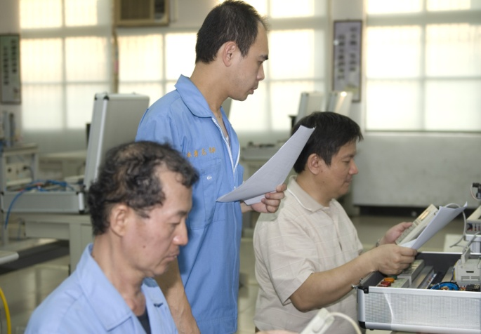 |  | 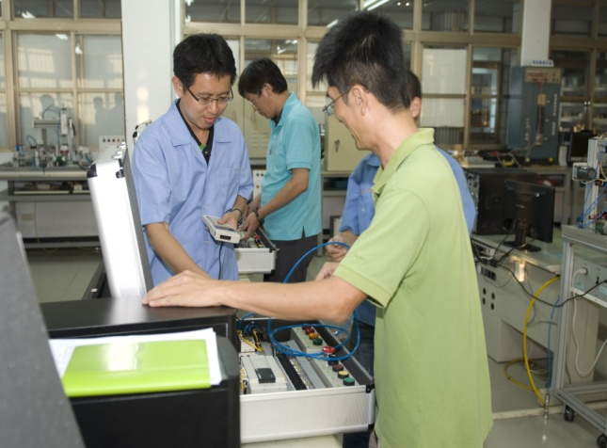
照片說明 | 勇志師指導專業教師的問題 | 照片說明 | 專業教師討論機電整合的盲點

高英高級工商職業學校辦理104學年度活動成果

活動名稱 |  | 104學年度第一學期暑假教師精進研習-機器人mBlock應用研習
主辦單位 |  | 資訊科 | 活動地點 |  |  | 資訊科實習工場
活動日期 |  | 104年08月03日  104年08月07日 |  |  |  | 參加人數 | 教師：11人
活動內容 |  | 1.充實多元知能融入教學，運用資訊科技輔助學生學習，提昇教師資訊作業能力。  2.鼓勵學校教師利用課餘進修、研習，增進教學知能以提高教學效果，營造校內進修風氣。  3.增進教師教學知能，改良教學方式，提供學生多元學習管道。
活動摘要 |  | 本校資訊科於104年08月03日、08月07日，舉辦「104學年度暑假教師研習-機器人mBlock應用研習」活動，參加人員為資訊科專業教師。本活動主要目的為充實教師的多元之能，使其融入課程教學，並運用資訊科技輔助學生學習，提升教師資訊作業能力；增進教師專業技能之發展，提供多元化的學習管道，以成就學子源源不絕的上進心，亦期許教師能獲得更多專業的知能，達到教學並長的能力，以追求更高的教學效果。  本次活動邀請到標準桿實業有限公司 周泰民先生來為專業科目教師指導，活動由資訊暨電子科主任為本次研習活動進行開場，由周泰民先生進行課程講授。  研習活動由周泰民先生先向各位參與研習的老師說明mBlock的程式設計、軟體應用方式；如何應用在機器人與互動式遊戲設計，並利用網路攝影機來對應機器人的功能。  本次研習進行專業且嚴謹。老師們藉由機器人mBlock程式設計應用理論與實作並重的多元性，再加上經驗的交流與分享，大幅提升了研習的價值性，教師們彼此收穫甚豐，正達到了本學期活動的主要目的。
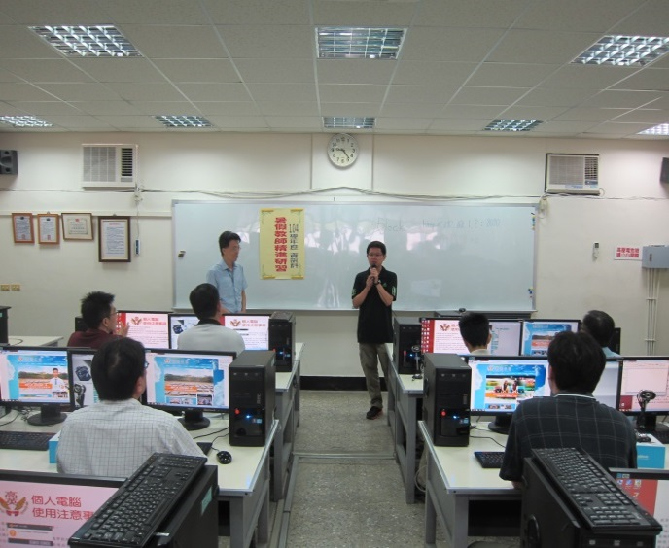 |  |  |  | 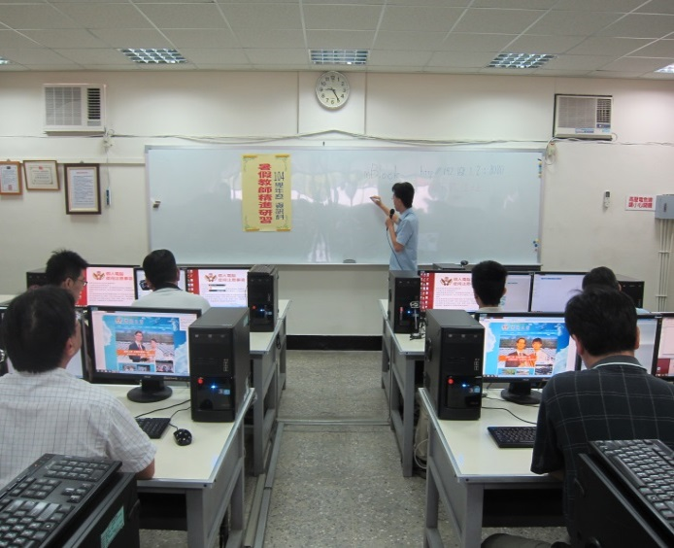
照片說明 | 科主任開場介紹 |  |  | 照片說明 | 業師講解研習內容
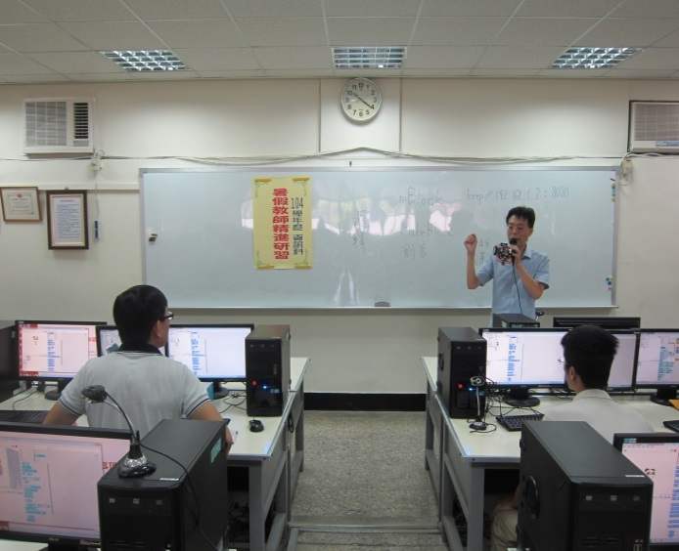 |  |  |  | 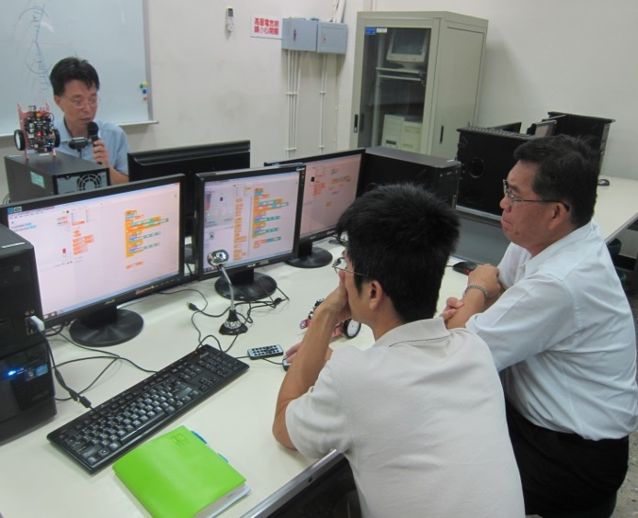
照片說明 | 業師向研習教師說明應用技巧 |  |  | 照片說明 | 教師認真聆聽業師講解內容
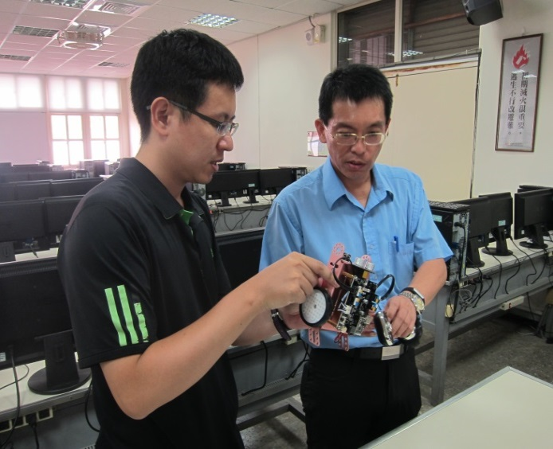 |  |  |  | 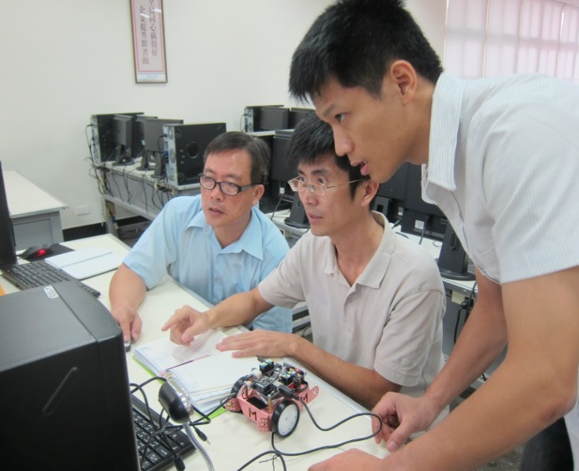
照片說明 | 研習教師相互研究、討論 |  |  | 照片說明 | 研習教師相互研究、討論

高英高級工商職業學校辦理104學年度活動成果

活動名稱 | 104學年度資料處理科辦理校內教師暑假進修研習-商業秘書實務
主辦單位 | 資料處理科 | 活動地點 | 專業教室
活動日期 | 104年08月03、13日，共14小時 |  | 參加人數 | 教師：7人
活動內容 | 1.商業秘書-秘書/助理專業行政人員的組織角色與定位（4小時）  2.商業秘書-秘書/助理專業行政人員的職能與自我發展（3小時）  3.商業秘書-如何與主管建立夥伴關係（4小時）  4.商業秘書-如何向上學習與向上管理（3小時）
活動摘要 | 高英重視學生品德教育，積極培育學生的技職能力，治學嚴謹。在專業的職能上的提升，更是從老師做起，精益求精地將更好的技術傳授予學生。  本校於104年08月03、13日計14小時，資料處理科舉辦「104學年度資料處理科辦理校內教師暑假進修研習-商業秘書實務」活動，參與對象為資料處理科專業教師。本活動主要目的：  一、增進教師教學知能，提升教師教學品質。  二、鼓勵教師專業成長，強化教師教學素養。  三、透過教學經驗交流，使教學方法與過程更形流暢，達到更佳的教學效益與成效，並提供學生更佳多元的學習管道。  四、教師彼此交流，相互研習學養知識，以期豐富彼此教學內容。  藉由理論與實作中，加上老師彼此豐富的經歷，老師群們彼此收穫甚豐，正達到了此活動的目的，提昇了資料處理科教師群的專業度，以期能培養出更優質的高英學生。

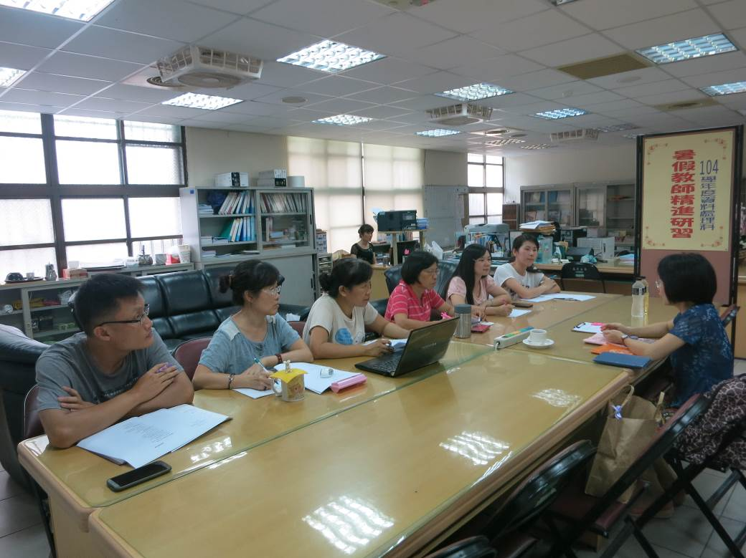 |  | 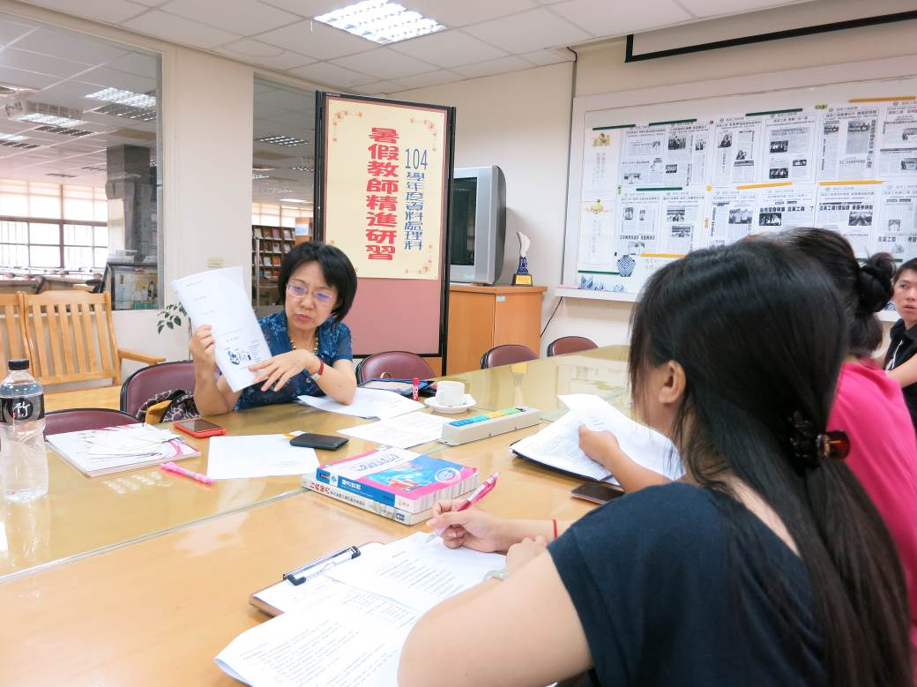
照片說明 | 業師說明秘書的組織角色與定位 | 照片說明 | 業師介紹秘書實務相關書籍
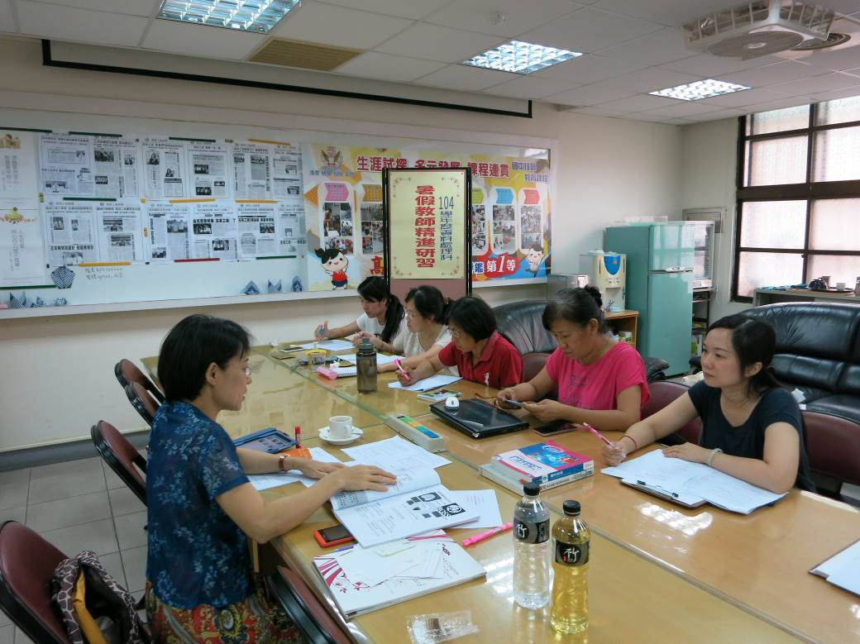 |  | 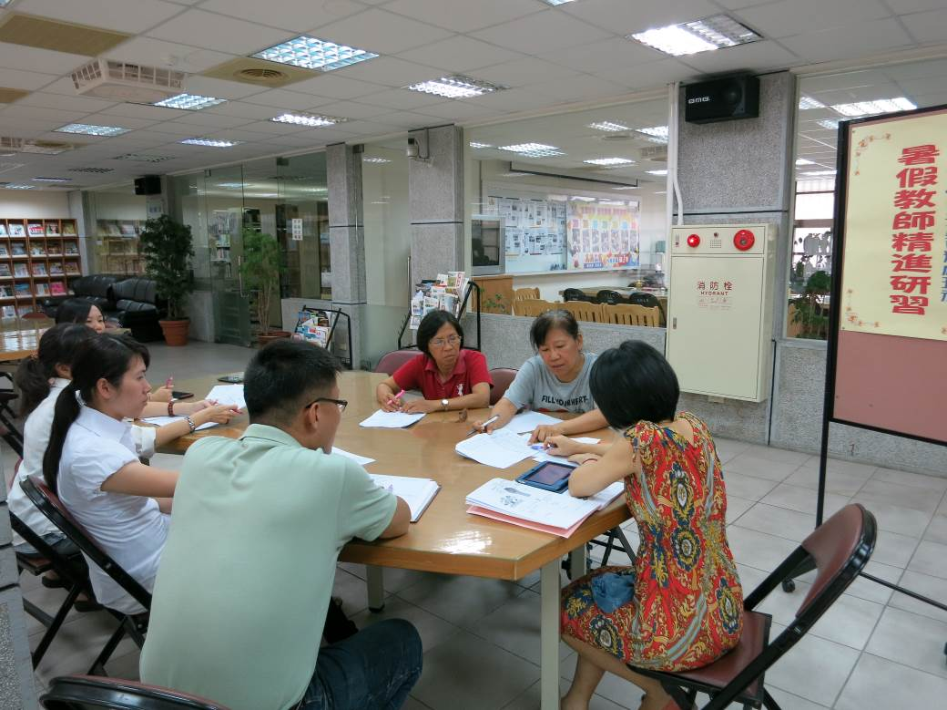
照片說明 | 學員認真聽講，記錄重點 | 照片說明 | 學員針對不明瞭部份就教講師
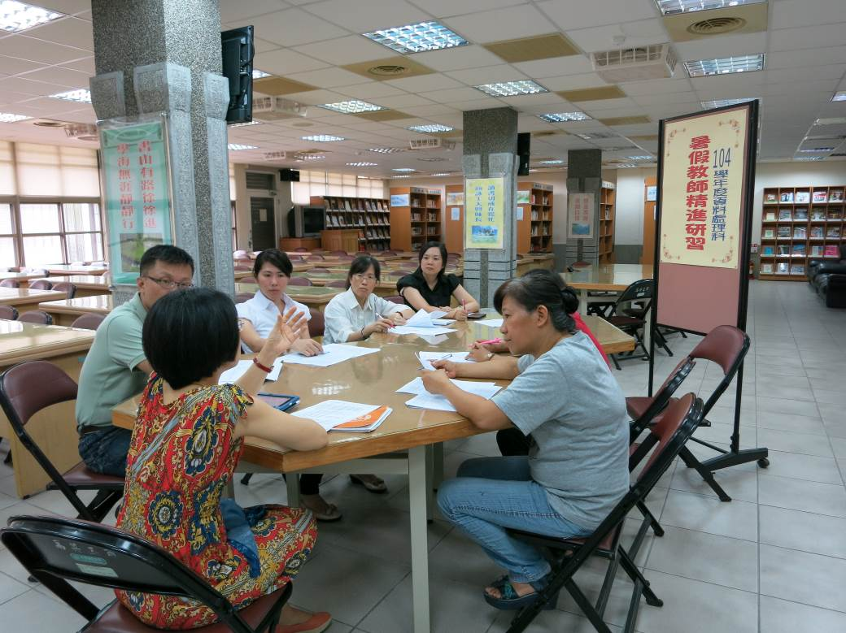 |  | 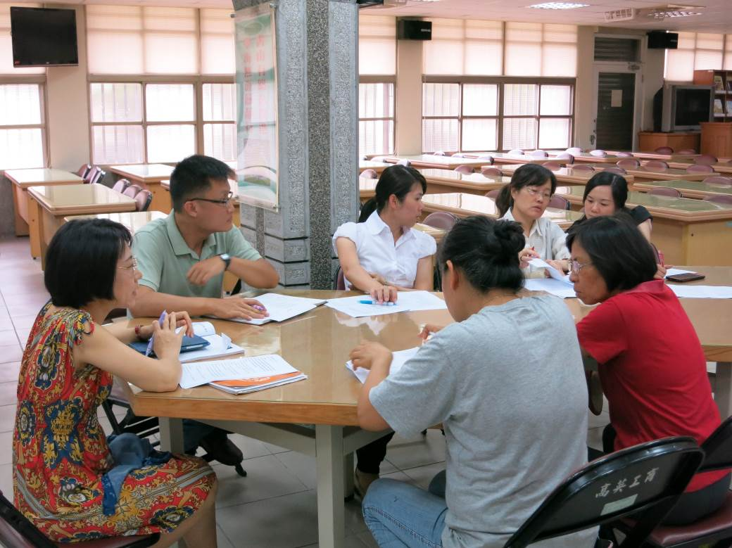
照片說明 | 說明如何與主管建立夥伴關係 | 照片說明 | 學員互相討論教材內容

高英高級工商職業學校辦理104學年度活動成果

活動名稱 | 3D創意公仔設計建模實務研習
主辦單位 | 廣告設計科 | 活動地點 | 製圖教室、第3電腦教室
活動日期 | 104年8月3日，共計7小時 |  | 參加人數 | 教師8人
活動內容 | 1.3D列印機發展及設計應用的新趨勢。  2.3D設計作品觀摩。  3.3D掃描實作。  4.3D公仔列印實務。
活動摘要 | 依據本校中長程發展計畫之教師研習計畫辦理之「廣告設計科教師暑假精進研習」，於104年8月3日，假本校廣告設計科製圖教室及第3電腦教室辦理。因應本科發展創意特色課程─3D文創設計，經由本次研習協助教師於3D列印機及3D掃描實作設計的領域，具備更完整精準的技能，藉以提升教學效能，並進而輔導學生掌握3D文創設計的先機。  本次研習課程分別就3D列印機發展及設計應用的新趨勢、3D設計作品觀摩、3D掃描實作、3D公仔列印實務等研習內容，一一進行教學及實作練習。首先由PERKUNAS數位工藝負責人洪瑞良先生，針對3D列印機發展及設計應用的新趨勢，作詳盡的專業分享，並以實際公司實際設計作品進行說明及觀摩。下午則教授手持式3D掃描器的操控，並進行實務操作練習。最後則說明3D印表機設定及各種列印突發狀況的故障排除方法 ，最後進行教學示範並完成3D作品。  在研習過程中各教師認真練習，並相互討論交換彼此的學習心得，對3D文創設計特色課程專業知能均大有斬獲，充分達到活動的目的。

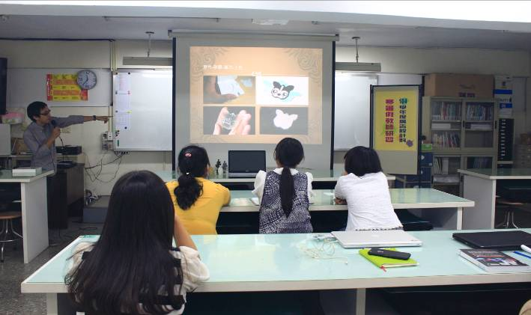 |  | 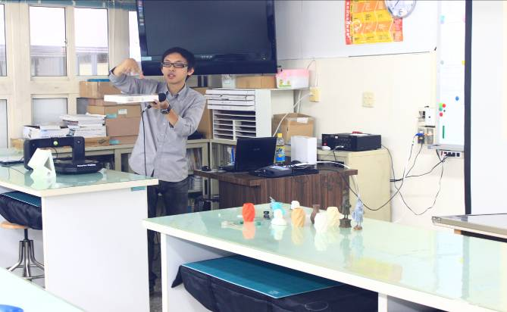
照片說明 | 3D列印機發展的新趨勢 | 照片說明 | 設計應用的新趨勢
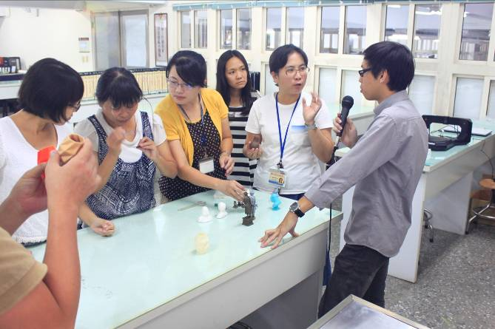 |  | 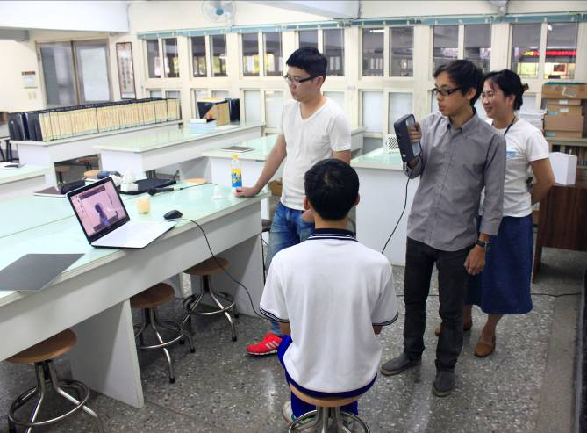
照片說明 | 3D設計作品說明 | 照片說明 | 3D掃描實作
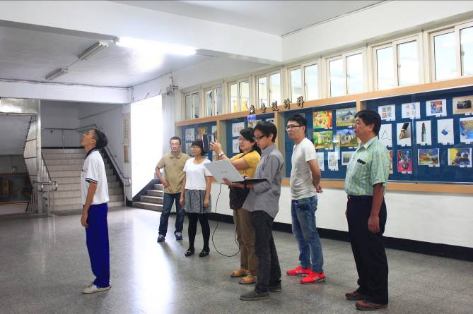 |  | 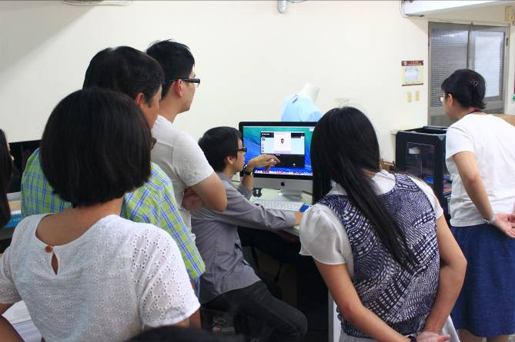
照片說明 | 3D掃描實作 | 照片說明 | 3D列印實務

高英高級工商職業學校辦理104學年度活動成果

活動名稱 | 104學年度教師研習-專家指導精緻西點實作研習
主辦單位 | 餐管科 | 活動地點 | 烘焙實習教室
活動日期 | 104年08月03日，共計7小時 |  | 參加人數 | 教師14人
活動內容 | 1.鼓勵學校教師利用課餘進修、研習，增進教學知能以提高教學效果，  營造校內進修風氣。  2.增進教師教學知能，改良教學方式，提供學生多元學習管道。
活動摘要 | 本校為鼓勵餐飲管理科教師利用課餘時間交流、研究，營造校內進修風氣，科內於104年08月03日利用校內烘焙實習教室辦理「暑假教師研習課程—精緻西點蛋糕-提拉米蘇、海苔起士餅製作」，餐飲管理科老師全數參加。  研習課程由業師蔡銘老師示範操作教授，從指型蛋糕的製作開始著手準備，包含材料、調理及製備過程均由參與研習的老師們實際操作，每位教師都非常認真與投入，全程雖嚴謹落實但輕鬆愉悅、笑語不斷，每位老師都有所收穫，製作的成果令人開心有成就。  本次研習活動透過不同專長領域之學習觀摩，彼此交流製作心得，以精進教學實務運用，擴展教學視野，讓優質的高英師生更上一層樓。

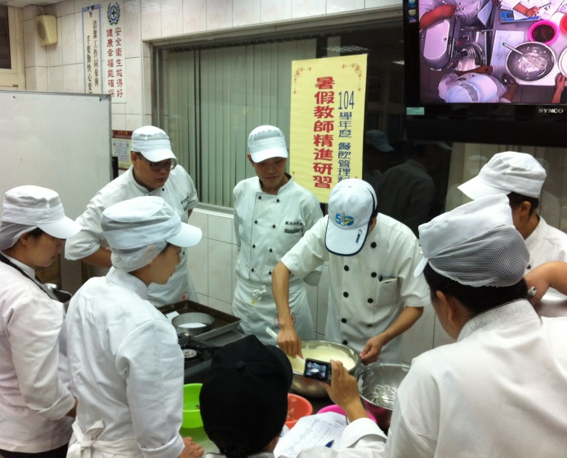 |  | 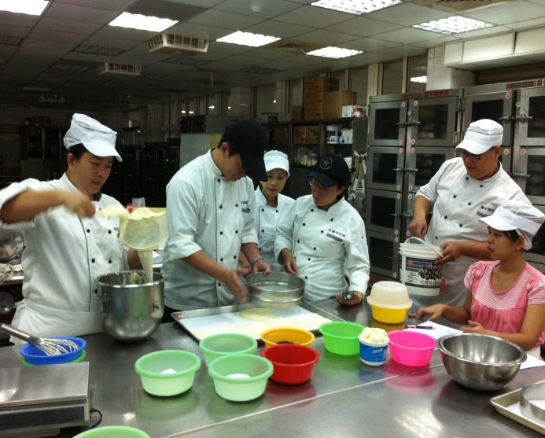
照片說明 | 指導教師認真講解及操作 | 照片說明 | 本科教師認真操作
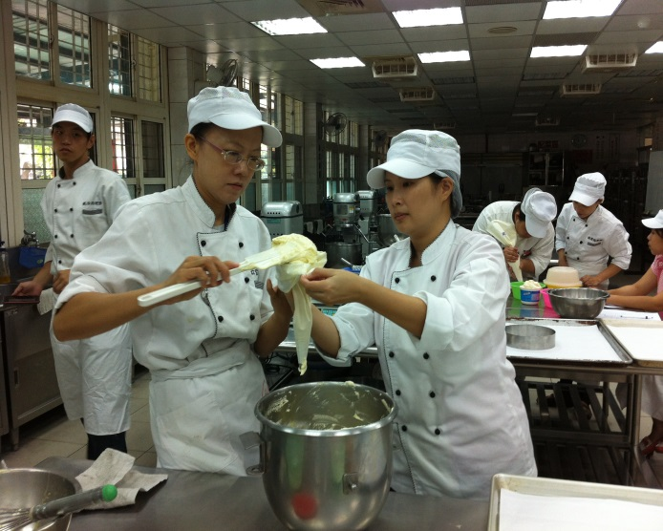 |  | 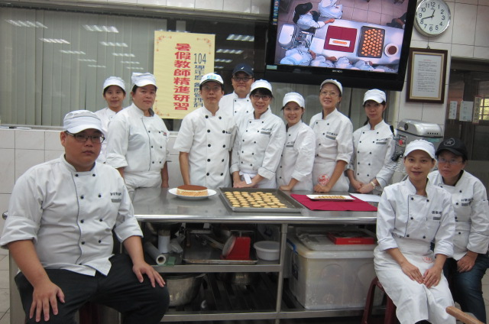
照片說明 | 參與研習教師實際操作，精進技能。 | 照片說明 | 參與研習教師與指導老師合影。
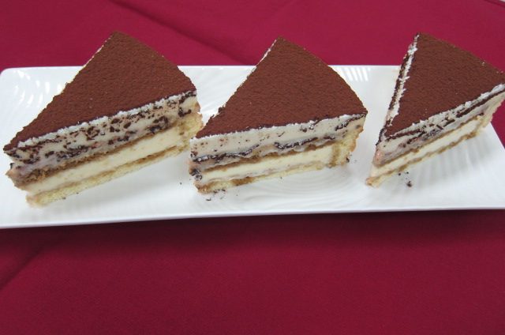 |  | 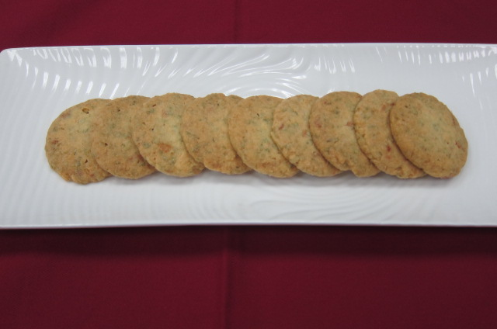
照片說明 | 研習成品：提拉米蘇 | 照片說明 | 研習成品：海苔起士餅
高英高級工商職業學校辦理104學年度活動成果

活動名稱 |  | 104學年度暑假校內教師進修研習-新娘頭飾、婚禮胸花設計製作  、新郎造型設計
主辦單位 |  | 美容科 | 活動地點 |  |  | 美容科專業教室
活動日期 |  | 104年08月07日、104年08月14日  104年08月17日、104年08月24日 |  |  |  | 參加人數 | 教師：5人
活動內容 |  | 1.新娘頭飾的概念。  2.新娘頭飾材質介紹。  3.男士髮型吹、整工具介紹。  4.新郎造型的介紹。
活動摘要 |  | 高英重視學生品德教育，積極培育學生的技職能力，治學嚴謹。在專業的職能上的提升，更是從老師做起，精益求精地將更好的技術傳授予學生。  本校於104年8月7、14、17、24，共計四日，舉辦「104學年度校內教師暑假進修研習-新娘頭飾、婚禮胸花設計製作研習、新郎造型設計」活動，參與對象為美容科專業教師。  本活動主要目的：  一、充實多元知能融入專題製作與創意教學，運用多元的巧思輔助學生學習，提昇教師專業技能的能力。  二、鼓勵學校教師利用課餘進修、研習，增進教學知能以提高教學效果，營造校內進修風氣。  三、增進教師教學知能，改良教學方式，提供學生多元學習管道。  活動的進行，由方曉蘋教授示範新娘創意頭飾、各式婚禮胸花設計。楊曉筑老師說明現今男子流行的造型，突破傳統髮型，讓男子理髮造型更添加了流行感及設計感過程中講師與教師互相討論及研究。  藉由理論與實作中，加上老師彼此豐富的經歷，老師群們彼此收穫甚豐，正達到了此活動的目的。  優質的老師將造就優質的學生，更成就了優質的高英工商
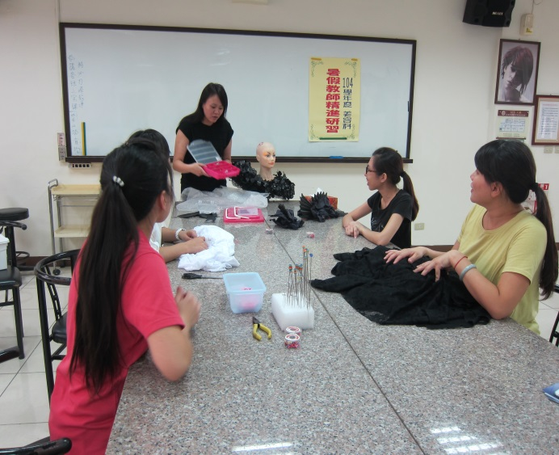 |  |  |  | 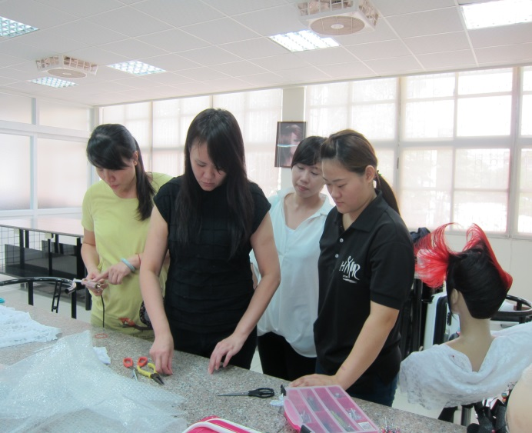
照片說明 | 講師介紹材質、種類 |  |  | 照片說明 | 講師示範設計技巧
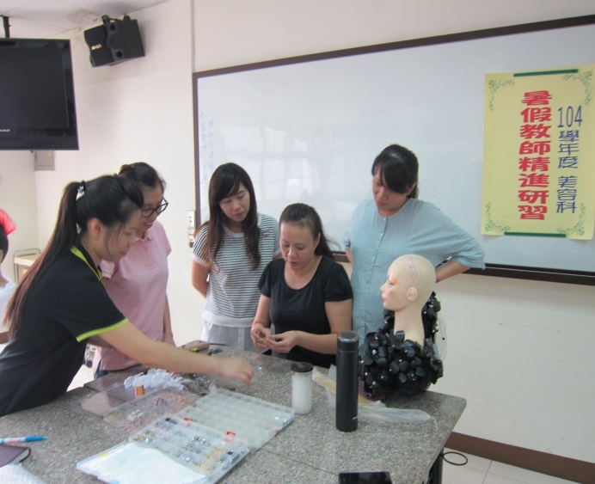 |  |  |  | 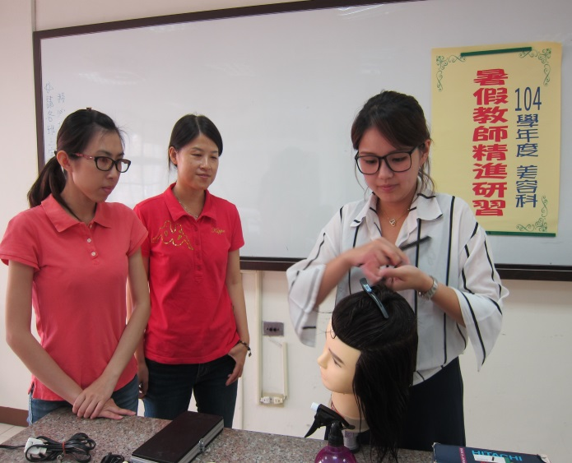
照片說明 | 講師親自示範 |  |  | 照片說明 | 講師介紹男子頭型
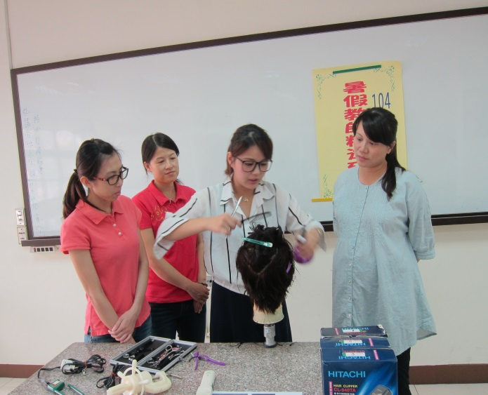 |  |  |  | 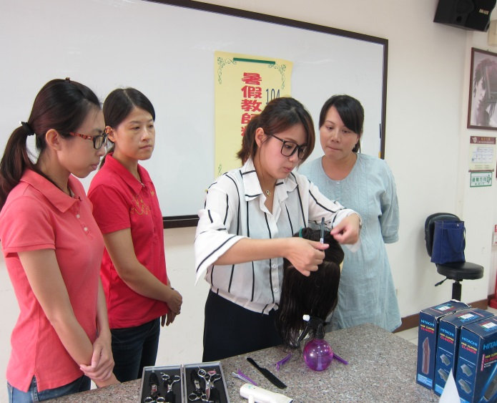
照片說明 | 講師示範男子理髮剪髮技巧 |  |  | 照片說明 | 講師介紹男子頭型

